**Утверждено:**

**Директор МКУК**

**«Доволенская ЦБС»**

**_____________Слюсарь Т. А.**

**Информационно-аналитический отчет о деятельности библиотек Доволенского района**

**за 2024 год**



**ББК 78.34**

**И54**

Составитель: Г. Г. Санкина, заведующая сектором методико-библиографической работы МКУК «Доволенская ЦБС»;

Ответственный за выпуск: Т. А. Слюсарь, директор МКУК «Доволенская ЦБС».

Над выпуском работали:

Г. Г. Санкина, С. В. Шаврин, Ю.Н. Каялова, Ю. А. Крышко, Е. С. Волкова, Ю. Н. Шиян, Н. В. Квинт.

**И 74**

Информационно-аналитический отчет о деятельности муниципального казенного учреждения культуры «Доволенская централизованная библиотечная система»; [составители: Г. Г. Санкина; ответственный за выпуск Т. А. Слюсарь]. – Довольное : МКУК «ЦБС», 2024. – 136 с. - Текст: непосредственный

В документе представлена информация о деятельности МКУК «Доволенская ЦБС» за отчетный период. В данном отчете изложены результаты информационной-библиотечной и культурно-просветительской деятельности.

СОДЕРЖАНИЕ

I. ТИПОВАЯ СТРУКТУРА И КРАТКОЕ СОДЕРЖАНИЕ ИНФОРМАЦИОННО - АНАЛИТИЧЕСКОГО ОТЧЕТА 4

1. Главные события библиотечной жизни 4

2. Нормативно-правовое регулирование и стратегическое планирование деятельности муниципальных библиотек 6

3. Библиотечная сеть 7

4. Основные статистические показатели 9

5. Библиотечные фонды (формирование, использование, сохранность) 13

6. Цифровая инфраструктура 24

7. Электронные и сетевые ресурсы 26

8. Организация и содержание библиотечного обслуживания пользователей 33

10. Краеведческая деятельность 57

11. Организационно-методическая деятельность 60

13. Материально-технические ресурсы библиотек 71

14. Основные итоги года 72

III. ПРИЛОЖЕНИЯ 74

# ТИПОВАЯ СТРУКТУРА И КРАТКОЕ СОДЕРЖАНИЕ ИНФОРМАЦИОННО - АНАЛИТИЧЕСКОГО ОТЧЕТА

Общие сведения об организации

|  |  |
| --- | --- |
| Название | Муниципальное казенное учреждение культуры «Доволенская централизованная библиотечная система» |
| Адрес | Новосибирская обл., Доволенский район, с. Довольное, ул. Мичурина 8 |
| Почтовый индекс | 632450 |
| Район | Доволенский |
| Населенный пункт | Довольное |
| Улица, дом | Мичурина, 8 |
| Сайт библиотеки | <http://dovcrb.ru> |
| Электронная почта | [biblioteka-dovolnoe@yandex.ru](mailto:biblioteka-dovolnoe@yandex.ru) |
| Руководитель (ФИО, тел. с кодом) | Слюсарь Татьяна Александровна  8(383-54) 21-302 |
| Методист (ФИО, тел. с кодом) | Санкина Гаяне Гургеновна  8(383-54) 21-302 |
| Начальник управления культуры  (ФИО, тел. с кодом) | Чеха Игорь Михайлович  8(383-54) 22-050 |

### **Главные события библиотечной жизни**

* 1. **Национальные, федеральные и региональные проекты, программы и иные мероприятия, определявшие работу библиотек**.

В Доволенском районе действует муниципальная программа «Развитие культуры в Доволенском районе Новосибирской области» (Постановление № 868-па от 30.12.2022 г.).

Доволенская ЦБС принимает непосредственное участие в реализации муниципальной программы по следующим пунктам:

- реализация мероприятий по сохранению нематериального культурного наследия; увеличение количества культурно-массовых, просветительских мероприятий, направленных на сохранность и популяризацию культурного наследия народов, населяющих Доволенский район, Новосибирскую область, в рамках реализации государственной программы;

- доступность информационно-библиотечных услуг, оказание их на бесплатной основе;

- подключение муниципальных общедоступных библиотек к информационно-телекоммуникационной сети Интернет и развитие библиотечного дела с учетом задачи расширения информационных технологий и оцифровки:

- комплектование книжных фондов ЦБС; за счет привлечения средств из федерального бюджета планируется пополнять фонды муниципальных библиотек новыми изданиями.

- повышение профессионального уровня работников по федеральному проекту «Творческие люди» национального проекта «Культура», федеральному проекту «Содействие занятости» национального проекта «Демография».

В 2024 году Красногривенская сельская библиотека стала победителем в региональном конкурсе Минкультуры Новосибирской области «Лучшие муниципальные учреждения культуры, находящиеся на территориях сельских поселений Новосибирской области» (библиотекарь Вшивцева Н. И.). Денежное поощрение в размере 105,6 тыс. рублей израсходовано на приобретение мебели, в том числе: столы модульные, стулья складные, пуф и стол. Библиотечное пространство в Красногривенской сельской библиотеке стало более уютным и комфортным для пользователей.

Победителем в региональном конкурсе Минкультуры Новосибирской области «Лучшие работники муниципальных учреждений культуры, находящихся на территориях сельских поселений Новосибирской области» стала Егоренко Е. Н., библиотекарь Доволенской ЦБ.

В 2024 году Доволенская ЦБ продолжила участие в Федеральном проекте Минкультуры России «Гений места» по направлению «Журналистика и издательское дело». Библиотека стала точкой концентрации талантов – самодеятельных авторов Доволенского района.

За отчетный период достигнуто социальное партнёрское взаимодействие со многими образовательными учреждениями, организациями Доволенского района. В 2024 году подписано официальное Соглашение о сотрудничестве с Университетским колледжем ГГТУ г. Орехово-Зуево на предоставление дополнительных образовательных услуг в виде дистанционных онлайн-мероприятий.

## **Нормативно-правовое регулирование и стратегическое планирование деятельности муниципальных библиотек**

В соответствии со «Стратегией развития библиотечного дела в Российской Федерации на период до 2030 года», утвержденной распоряжением Правительства РФ от 13.03.2021 №608-р, и «Планом мероприятий по реализации Стратегии развития библиотечного дела в Российской Федерации на период до 2030 года», утвержденным распоряжением Правительства РФ от 07.07.2021 № 1818-р, в 2024 году увеличилось число посещений на 17340.

В рамках национальных проектов «Культура» и «Демография» курсы повышения квалификации прошли 3 человека.

Согласно Указу Президента Российской Федерации от 07.05.2012 №597 «О мероприятиях по реализации государственной социальной политики», на основании Отраслевого соглашения между министерством культуры Новосибирской области Новосибирским областным комитетом профсоюза работников культуры на 2024-2026 годы обеспечено установленное соотношение средней заработной платы работников, повышение оплаты труда которых предусмотрено Указом, и средней заработной платы в Новосибирской области.

В рамках реализации мероприятий государственной программы Новосибирской области «Культура Новосибирской области», утвержденной постановлением Правительства Новосибирской области от 03.02.2015 г. №46-п  по комплектованию библиотечных фондов муниципальных общедоступных библиотек из регионального и районного бюджетов выделены денежные средства в размере 234,4 тыс. рублей, приобретено 508 экземпляра книг.

В рамках государственной программы Российской Федерации «Развитие культуры», утвержденной постановлением Правительства Российской Федерации от 15.04.2014 № 317) выделена субсидия из федерального, а также областного и районного бюджетов в размере 214,1 приобретено 411 экземпляров книг.

## Библиотечная сеть

* 1. **Характеристика библиотечной сети.**

Таблица №1

**Сеть библиотек города (района) в динамике за три года**

|  |  |  |  |
| --- | --- | --- | --- |
|  | **2022** | **2023** | **2024** |
| **Муниципальные библиотеки города (района), ВСЕГО в ЦБС** | 20 | 20 | 20 |
| в т.ч.: |  |  |  |
| муниципальные городские библиотеки |  |  |  |
| муниципальные библиотеки в сельской местности | 20 | 20 | 20 |
| детские городские библиотеки |  |  |  |
| детские библиотеки в сельской местности | 1 | 1 | 1 |
| **Библиотеки - структурные подразделения (КДУ)** |  |  |  |
| **ИТОГО:** |  |  |  |

Муниципальное казенное учреждение культуры «Доволенская ЦБС» имеет структурные подразделения: центральную библиотеку, детскую библиотеку, 18 сельских библиотек.

**Пункты внестационарного обслуживания** *Excel «Ежегодный доклад таблицы Раздел 3 Пункты внестац.обсл»).*

- Число пунктов внестационарного обслуживания – 14 (3 библиотечных пункта и 11 организаций);

- Число транспортных средств – 0.

Число пунктов внестационарного обслуживания сохраняется на прежнем уровне – 14, 3 из них находятся в населенных пунктах, где нет библиотек: Карево, Плеханово, п. Солонцовый. Их обслуживают Баклушевская, Волчанская и Красногривенская сельские библиотеки. В связи с уменьшением количества в этих селах населения, сменой библиотекарей в двух библиотеках (обслуживание временно не осуществлялось) показатели по библиотечному обслуживанию ВПО понизились: пользователи, книговыдача, посещения во внестационарном обслуживании по отношению к прошлому году на 7%.

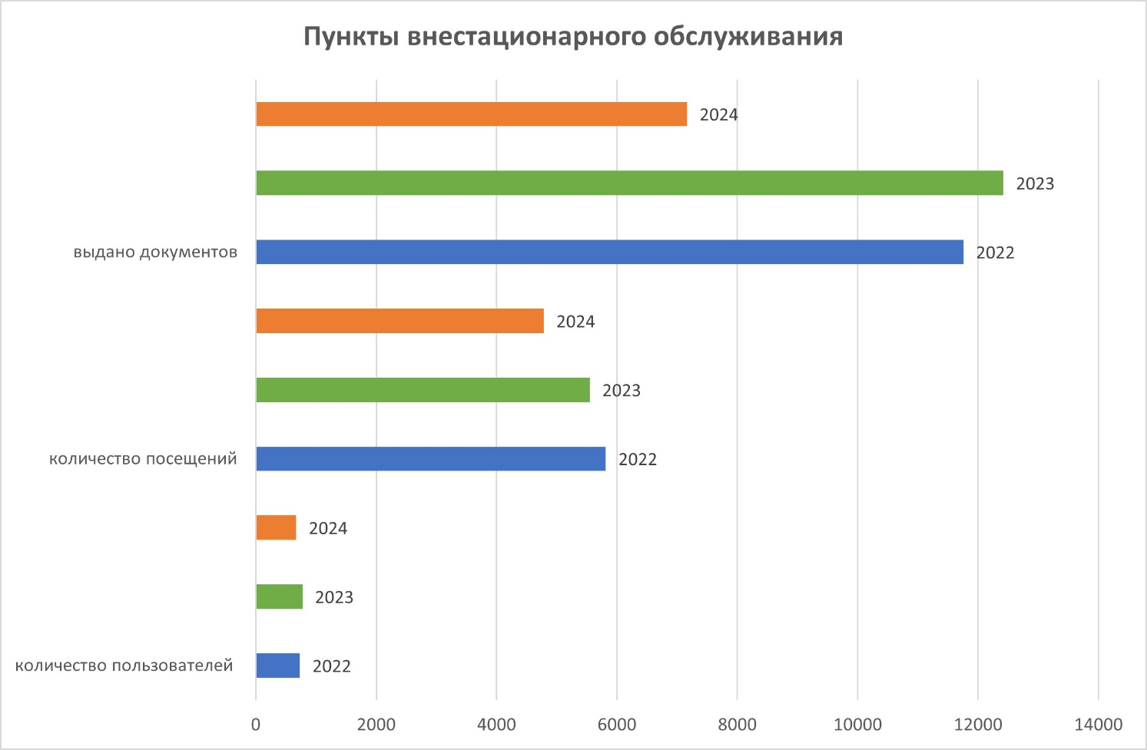

**3.2 Динамика библиотечной сети за три года**

С 2022 года число муниципальных библиотек сократилось с 21 библиотеки на 20, в связи с закрытием и ликвидацией Брянской сельской библиотеки в декабре 2021 года. Брянская сельская библиотека была закрыта на основании постановления администрации Доволенского района Новосибирской области № 698 от 07.12.2021 г. «О внесении изменений в Устав МКУК «Доволенская ЦБС». 28.12.2021 г. внесена запись о государственной регистрации изменений, внесенных в учредительный документ юридического лица. За последние 3 года реорганизации библиотечной сети не было.

**3.3 Создание модельных библиотек** В 2024 г. в Доволенской ЦБС не создана модельная библиотека, в связи с тем, что пакет документов для участия в конкурсе был не готов в полном объеме.

* 1. **Доступность библиотечных услуг:**

Население Доволенского района в полной мере обеспечено библиотечными услугами. Библиотеки действуют в тех населенных пунктах, где жителей 70 и более человек. Из 27 населенных пунктов района – в 19 селах действуют библиотеки, в 3 селах открыты библиотечные пункты. По желанию жители сел Комендантка и Новодовольное обслуживаются в центральной библиотеке с. Довольное. Жители с. Безногое получают библиотечные услуги в Комарьевской сельской библиотеке. Жители пос. Хромовский обслуживаются в Кротовской сельской библиотеке.

Доступность зданий для лиц с ОВЗ частично выполняется только в Доволенской центральной и Доволенской детской библиотеках. Имеется пандус, кнопка вызова персонала, таблички на дверях кабинетов со шрифтом Брайля.

В 2024 году 4 муниципальные библиотеки работали по сокращенному графику. За последние 3 года количество библиотек, работающих по сокращенному графику, увеличилось на 3.

**Библиотеки, работающие по сокращенному графику** *Excel «Таблицы в статсборник», таблица 11).*

**Населенные пункты НСО и жители неохваченные библиотечным обслуживанием. 2024 г.**  *Excel «Ежегодный доклад таблицы «Раздел 3. Насел.пункты, неохваченные биб.обсл» ).*

## Основные статистические показатели

Центральная библиотека Доволенской ЦБС использует информационную систему «яндекс-документы» для удаленного сбора, обработки и хранения статистических данных о деятельности библиотек.

* + 1. **Охват населения библиотечным обслуживанием**.

На 01.01.2024 г. численность жителей в районе составила 12663 человек и сократилась по отношению к 2023 г. на 231 человек. Количество пользователей уменьшилось на 131 человек по сравнению с прошлым годом. Охват населения библиотечным обслуживанием составил 87 % и остался на прежнем уровне.

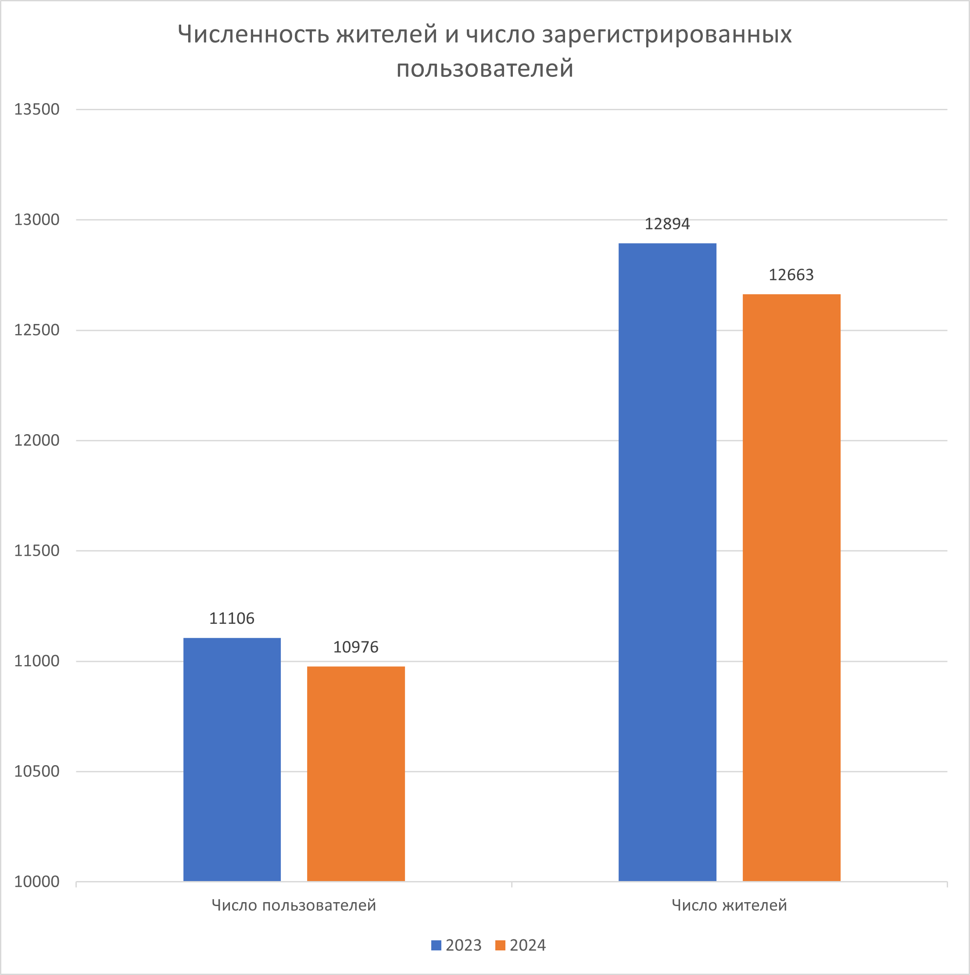

* + 1. **Динамика основных показателей деятельности муниципальных библиотек** **за три года.**

Таблица №4 **Динамика основных показателей деятельности учреждения (ЦБС) за 2022-2024 года**

|  |  |  |  |  |
| --- | --- | --- | --- | --- |
| **Основные контрольные показатели** *(данные из СВОДа)* | **2022** | **2023** | **2024** | **+/-** |
| ***Число зарегистрированных пользователей, всего (гр.97) СВОДА)*** | 12451 | 11106 | 10976 | -130 |
| В т. ч. число зарегистрированныхпользователей: |  |  |  |  |
| * обслуженных в стационарных условиях *(гр.98)* СВОДА); | 11514 | 10216 | 10141 | -75 |
| * обслуженных во внестационарных условиях *(гр.101* СВОДа); | 937 | 834 | 832 | -2 |
| * удаленных пользователей (сайт) *(гр.102* СВОДа). |  | 56 | 3 | -53 |
| ***Число посещений, всего (сумма гр.104, 107, 111 СВОДА)*** | 173968 | 193972 | 211312 | +17340 |
| В т. ч. число посещений: |  |  |  |  |
| * в стационарных условиях, гр.104 СВОДа (из них – посещения массовых мероприятий, гр.106 СВОДа); | 140422  (20453) | 141549  (26100) | 143926  (21590) | +2377  (-4510) |
| * вне стационара гр.107 СВОДа (из них – посещения массовых мероприятий, гр.110 СВОДа); | 18749  (11727) | 24739  (17600) | 35413  (28217) | +10674  (+106170) |
| * число обращений удаленных пользователей, всего (гр.111 СВОДа**)** (из них обращений к сайтам библиотек). | Сайт – 14797 | Сайт –27684 | Сайт–31973 | +4289 |
| ***Количество выдачи, всего (гр.167 СВОДа)*** | 260172 | 252390 | 225903 | -26487 |
| В т. ч. выдано: |  |  |  |  |
| * в стационарном режиме (гр.112 СВОДа); | 246685 | 236558 | 208599 | -27959 |
| * во внестационарном режиме (гр.148 СВОДа); | 13487 | 14393 | 14603 | +210 |
| * в удаленном режиме (гр.159 СВОДа). |  | 1439 | 2701 | +1262 |
| ***Выполнено справок и консультаций, всего (гр.175 СВОДа)*** | 3796 | 3523 | 3589 | +66 |
| В т. ч.: |  |  |  |  |
| * в стационарном режиме (гр.120 СВОДа); | 2328 | 1900 | 3363 | +1463 |
| * во внестационарном режиме (гр.155 СВОДа); | 1199 | 861 | 25 | -836 |
| * в удаленном режиме (гр.164 СВОДа). | 269 | 762 | 201 | -561 |
| ***Число библиотечных мероприятий, всего (гр.176 СВОДа)*** | 1999 | 2087 | 2030 | -57 |
| В т. ч. число мероприятий: |  |  |  |  |
| * в стационарном режиме (гр.121 СВОДа); |  | 1424 | 1345 | -79 |
| * во внестационарном режиме (гр.156 СВОДа); |  | 592 | 611 | +19 |
| * в удаленном режиме (гр.165 СВОДа). |  | 71 | 74 | +3 |

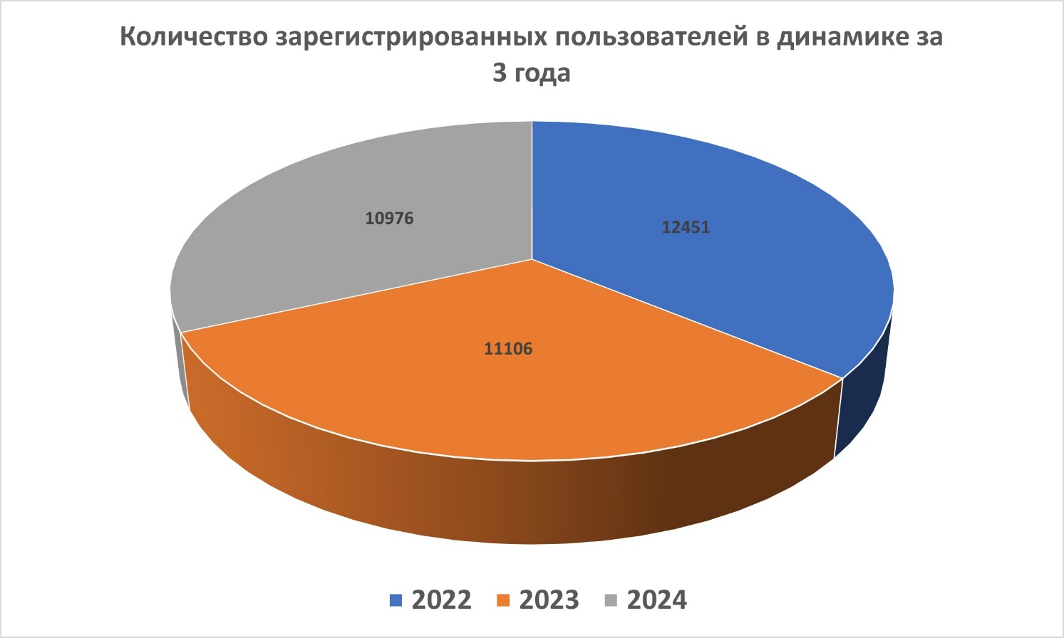

*В разделе* *III. ПРИЛОЖЕНИЯ*

- №1 «Основные статистические показатели в разрезе библиотек-структурных подразделений. ПОЛЬЗОВАТЕЛИ»;

- №2 «Основные статистические показатели в разрезе библиотек-структурных подразделений. ПОСЕЩЕНИЯ»;

- №3 «Основные статистические показатели в разрезе библиотек-структурных подразделений. ВЫДАЧА ДОКУМЕНТОВ».

Число пользователей уменьшилось по сравнению с прошлым годом на незначительную цифру. Число удаленных пользователей всего составило 3 человека, это связано с отсутствием интереса к электронным документам. Виртуальные читальные залы расположены только в Центральной и Детской библиотеках. Пользователи предпочитают бумажный вариант книг электронному. Однако обращения удаленных пользователей увеличились за счет посещений библиотечного сайта. Статистика по книговыдаче также увеличилась за счет просмотра оцифрованных изданий – местного экземпляра. К ним имеют доступ жители разных территорий.

Число пользователей во внестационаре осталось на прежнем уровне. В основном, это люди, которые обслуживаются на дому, коллективные абонементы. При этом количество внестационарных посещений увеличилось на внушительное число – в связи увеличением мероприятий во внестационаре. Книговыдача во внестационаре также увеличилась на незначительное число.

Пользователи в стационаре остались почти на прежнем уровне в сравнении с прошлым годом. Увеличилось количество посещений в стационаре. Тем не менее, сократилось резко число книговыдачи в стационаре, это связано с искусственным снижением планового контрольного показателя, (руководством библиотеки были внесены изменения) так как число жителей в селах района за последние несколько лет сильно сократилось, а книговыдача оставалась на прежнем уровне.

В динамике за три года и в разрезе всех структурных подразделений наблюдается тенденция увеличения посещений за счет проведения культурно-массовых мероприятий, сокращение пользователей на основании убывания количества населения, проживающего в Доволенском районе, в связи с этим снижение книговыдачи. На данное время ситуация стабильна, в перспективе на следующий год – повысить количество книговыдачи на 5%, делая акцент на привлечение пользователей к книге и чтению.

Таблица №5 **Посещаемость муниципальных библиотек**

|  |  |  |  |  |  |
| --- | --- | --- | --- | --- | --- |
| **Средние показатели** | **Расчет** | **2022 г.** | **2023 г.** | **2024 г.** | **По нормативам** |
| Посещаемость | Число посещений/ количество пользователей | 11 | 18 | 19 | 14,5 |

В динамике за три года прослеживается увеличение посещаемости. За 2024 год показатель превысил нормативы на 4,5. Это связано с увеличением количества мероприятий, посещений на мероприятиях. Доволенская ЦБС направлена на выполнение контрольного показателя в соответствии с документом «Стратегия развития библиотечного дела в РФ на период до 2030 года».

Исходя из данных, за последние 3 года были достигнуты хорошие показатели по посещениям, особенно на мероприятиях. Это говорит о том, что библиотека является важным на селе социокультурным объектом, охватывает все слои населения, предлагает разнообразные по формату мероприятия. В перспективе расширить диапазон удаленных пользователей и книговыдачи в удаленном режиме, используя виртуальные читальные залы, тем самым увеличить количество пользователей и книговыдачи.

## Библиотечные фонды (формирование, использование, сохранность)

**5.1. Анализ статистических показателей**

Таблица №6 **Объем фонда муниципальных библиотек** *(данные из СВОДа)*

|  |  |  |  |  |  |
| --- | --- | --- | --- | --- | --- |
| **Год** | **Поступило, экз.** | | **Выбыло,**  **экз.** | **Состоит,**  **экз.** | **Выдано,**  **экз.** |
| **Всего** | **Книг** |
| 2022 | 11896 | 10645 | 3321 | 131812 | 260172 |
| 2023 | 3466 | 2213 | 298 | 134980 | 252390 |
| 2024 | 2606 | 1543 | 10042 | 127544 | 225903 |
| +/- | -860 | -670 | +9744 | -7436 | -26487 |

На 01.01. 2025 г. общий объем библиотечного фонда составил 127544 экз., из них книги – 123977 экз., периодические издания – 3567 экз.

Всего за отчетный год в библиотеки поступило 2606 экз. из них книжный фонд – 1543 экз., периодические издания – 1063 экз.что меньше в сравнении с прошлым годом на 860 экз., из них книг – 1007 экз., периодики – 2 экз.

За три года наблюдается сокращение библиотечных фондов из-за увеличения выбытия, которое превышает поступление литературы.

Анализ статистических показателей, отражающих формирование библиотечных фондов по книгам, показывает, что их поступление в библиотеки с каждым годом уменьшается. Списано за 2024 год 10042 экз., по сравнению с 2023 годом увеличилось на 9744 экземпляра. Совокупный фонд библиотек МКУК «Доволенская ЦБС» на 01.01.2025 составил 127544 экз., из них книг – 123977 экз., по сравнению с 2023 годом уменьшился на 860 экземпляров. В течении нескольких лет наблюдалось уменьшение объема библиотечных фондов МКУК «Доволенская ЦБС». В 2024 году объем поступлений увеличился в основном за счет федерального и регионального финансирования, на периодические издания за счет районного бюджета. Увеличился объем списания. Весь библиотечный фонд представлен печатными изданиями, фонд электронных изданий насчитывает 0 экземпляров, аудиовизуальных изданий 0 экземпляров.

* 1. **Общая характеристика совокупного фонда муниципальных библиотек**

*(объем, видовой и отраслевой составы).*

Таблица №7 **Видовой состав фонда муниципальных библиотек** *(формулировки в таблице приведены в соответствии с Приказом МК РФ от 8 октября 2012г. №1077, изм. и допол. 2017г).*

|  |  |  |  |  |
| --- | --- | --- | --- | --- |
| **Видовой состав фонда** | **2022** | **2023** | **2024** | **+/-** |
| Печатные издания, экз. | 131812 | 134980 | 127544 | -7436 |
| Электронные документы на съемных носителях (компакт-диски, флешки и др.), экз. | 0 | 0 | 0 | 0 |
| Документы на микроформах (диафильмы), экз. | 0 | 0 | 0 | 0 |
| Документы на других видах носителей (аудиовиз. документы: кассеты, грампластинки, магнитные ленты), экз. | 0 | 0 | 0 | 0 |
| **Всего** | 131812 | 134980 | 127544 | -7436 |

**Отраслевой состав фонда муниципальных библиотек** *Excel «Ежегодный доклад таблицы «Раздел 5 Отраслевой состав фонда».*

* 1. **Движение совокупного фонда муниципальных библиотек**, *в т. ч. по видам документов в динамике за три года.*

*В разделе* *III. ПРИЛОЖЕНИЯ****«***Движение библиотечного фонда на физических (материальных) носителях в 2024 г. в разрезе библиотек-структурных подразделений» *(показатели из форм 6-НК).*

*Новые поступления в фонды муниципальных библиотек, в т. ч. вновь приобретенные:*

* *печатные издания, из них книги. Соблюдение норматива ЮНЕСКО (250 новых поступлений* *печатных изданий в год на 1000 жителей);*

**Таблица №8 Динамика поступления ресурсов библиотечного фонда и выполнение этого показателя по отношению к нормативу ЮНЕСКО**

|  |  |  |  |  |  |  |  |
| --- | --- | --- | --- | --- | --- | --- | --- |
|  | 2022 | Выполнение к нормативу | 2023 | Выполнение к нормативу | 2024 | Выполнение к нормативу | +/- к прошлому году |
| Новые поступления печатных изданий  *(Печатные издания, которые учтены в книге суммарного учета (КСУ), экз.)* | 2457 | 76 | 3466 | 108 | 2606 | 82 | -860 |
| **ВСЕГО:** | 2457 | Н = Пt х 1000 / Чi, | 3466 | Н = Пt х 1000 / Чi, | 2606 | Н = Пt х 1000 / Чi, | -860 |

*Новые поступления в фонды муниципальных библиотек, в т. ч. вновь приобретенные:*

*- по отраслевому составу;*

**Поступления в фонды муниципальных библиотек по отраслевому составу в 2024 году** *Excel «Ежегодный доклад таблицы Раздел 5 Поступления по отрасл.составу»).*

*Новые поступления в фонды муниципальных библиотек, в т. ч. вновь приобретенные:*

*- подписка на печатные периодические издания;*

**Подписка на печатные периодические издания в динамике за три года** *Excel «Ежегодный доклад таблицы Раздел 5 подписка на печ.период.изд.»).*

* Анализ объема фонда периодических изданий Новосибирской области определяется в соответствии с «Модельным стандартом деятельности общедоступной библиотеки Новосибирской области» (п.4.1.8).
* Общее количество выписываемых названий **газет** на район в 2024 году составило 48 наименований.
* Общее количество выписываемых названий **журналов** на район в отчетном году составило 42 наименования.
* Количество **названий** периодических изданий:

- на Центральную библиотеку (в т.ч. газет, журналов) составило 37 наименований;

- на Детскую библиотеку (в т.ч. газет, журналов) - 29 наименований.

В 2024 году было обеспечено финансирование на подписку периодических изданий в ЦБС. В 2024 году оформлена подписка из местного бюджета на 339400,00 руб.

*Новые поступления в фонды муниципальных библиотек, в т. ч. вновь приобретенные:*

*- подписка на удаленные сетевые ресурсы (электронные библиотечные системы) в динамике за три года – сетевых ресурсов нет*

**Выбытие из фондов муниципальных библиотек**

**Таблица №9** **Выбытие из фондов муниципальных библиотек по видам документов,** *данные из СВОДа (формулировки в таблице приведены в соответствии с Приказом МК РФ от 8 октября 2012г. №1077, изм. и допол. 2017г).*

|  |  |  |  |  |
| --- | --- | --- | --- | --- |
| **Виды документов** | **Выбытие из фонда** | | | **+/-** |
| **2022** | **2023** | **2024** |
| Печатные издания, экз. | 3321 | 298 | 10042 | +9744 |
| в т. ч. книги, экз. | 1372 | 298 | 9062 | +8764 |
| Электронные документы на съемных носителях (компакт-диски, флешки и др.), экз. | 0 | 0 | 0 | 0 |
| Документы на микроформах (диафильмы), экз. | 0 | 0 | 0 | 0 |
| Документы на других видах носителей (аудиовиз.документы: кассеты, грампластинки, магнитные ленты), экз. | 0 | 0 | 0 | 0 |
| **Всего** | **3321** | **298** | **10042** | **+9744** |

**Выбытие из фондов муниципальных библиотек (с указанием причин исключения) в 2024 году**  *Excel «Ежегодный доклад таблицы Раздел 5 Причины исключений»).*

* В 2024 году из фонда ЦБС исключено 10042 ед. хранения (7,87 % от общего объёма фонда).
* Отдел комплектования и обработки литературы ведёт централизованный контроль за списанием изданий из единого фонда библиотеки.
* Списание (выбытие) книг: по ветхости – 5574 экз. книг, устаревшие по содержанию – 4425 экз., утрата – 43 экз. В отчётном году списано больше относительно прошлого года на 9744 экз.

Ежегодное финансирование не в полной мере удовлетворяет потребность библиотек в новых изданиях, так как фонд в библиотеках ветхий, его необходимо обновлять. стоимость книг и периодических изданий растет.

Несмотря на сложную финансовую ситуацию, библиотеки по мере возможности продолжают обновлять свои фонды: обновляемость фонда в 2024 году составила 2,04%.

Списание литературы – необходимая мера, направленная на то, чтобы сделать библиотечный фонд подвижным, пользующимся спросом у читателей.

Анализ исключений в этом году, изложенный в таблице, показывает, что большая часть списания этого года приходится на художественную литературу, так как она наиболее востребована и быстрее приходит в негодность.

* 1. **Анализ и оценка состояния и эффективности использования фондов** **муниципальных библиотек:**

**Таблица №10 Комплексный анализ показателей:** *обращаемость фондов (О); читаемость (Ч); обновляемость фондов (разница между процентом поступлений и выбытий к общему объему фонду); книгообеспеченность (К) одного пользователя и одного жителя; документообеспеченность одного пользователя и одного жителя.*

|  |  |  |  |  |  |
| --- | --- | --- | --- | --- | --- |
| **Средние показатели** | **Расчет** | **2022 г.** | **2023 г.** | **2024 г.** | **По нормативам** |
| Обращаемость | число выдачи документов / фонд | 2 | 2 | 1,8 | 1,5-1,7 |
| Читаемость | число выдачи документов / число пользователей | 21 | 23 | 21 | 25 книг в год |
| Обновляемость фондов | разница между процентом поступлений и выбытий к общему объему фонда | -0,72% | 2,35% | -5,83% |  |
| Книгообеспеченность одного пользователя | книжный фонд / число пользователей | 10 | 12 | 11 | 22-25 книг |
| Книгообеспеченность одного жителя | книжный фонд / число жителей | 9 | 10 | 10 | 7-9 книг |
| Документообеспеченность одного пользователя | фонд / число пользователей | 11 | 13 | 12 |  |
| Документообеспеченность одного жителя | фонд / число жителей | 9 | 11 | 10 |  |

Обращаемость фонда в Доволенской ЦБС превысила отметку по нормативам, однако читаемость в сравнении с прошлым годом снизилась за счет уменьшения книговыдачи и не достигла положенного норматива. Книгообеспеченность на одного пользователя в два раза меньше указанного норматива, в связи с большим списанием библиотечного фонда*.*

* *выдача документов библиотечного фонда по видам документов.*

**Таблица №11** **Выдача документов библиотечного фонда по видам документов в динамике за три год»** *(данные из СВОДа, указать % от выданного)*

|  |  |  |  |  |  |
| --- | --- | --- | --- | --- | --- |
| **Год** | **Выдано, всего (экз.)** | **В том числе** | | | |
| **на физических носителях / % от выданного** | **из электронной (цифровой) библиотеки / % от выданного** | **инсталлированных документов / % от выданного** | **сетевых удаленных лицензионных документов / % от выданного** |
| **2022** | 260172 | 260172/100% | - | - | - |
| **2023** | 252390 | 250842/99% | 1439/0,57% | 109/0,05% | - |
| **2024** | 225903 | 223051/99% | 2701/1,20% | 151/0,07% | - |

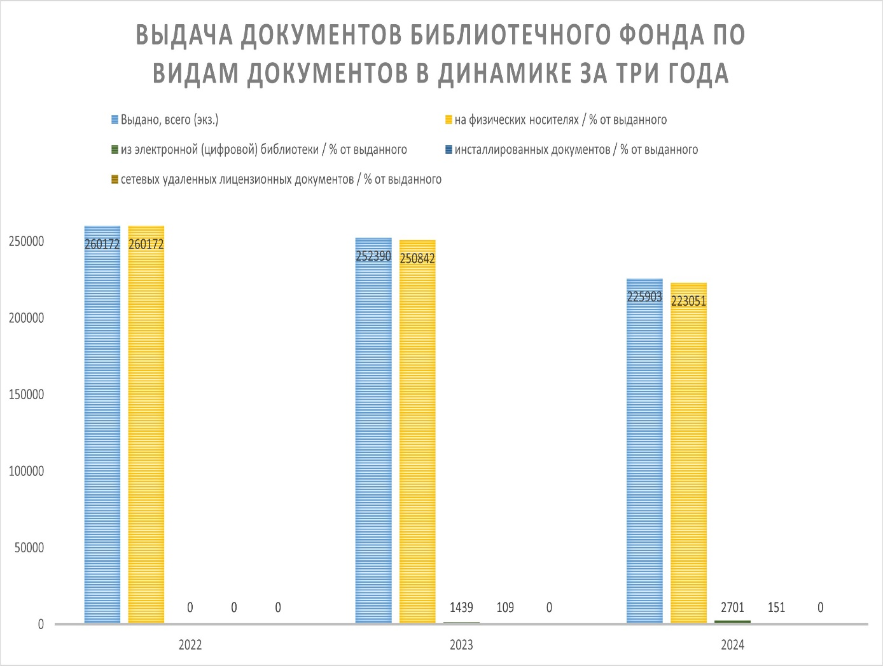

Вся книговыдача библиотечного фонда выдается на физических носителях, за исключением 1%, составляющего из цифровой библиотеки и инсталлированных документов. В перспективе – продолжить оцифровку местных изданий и увеличить процент электронной книговыдачи по этому показателю.

**Отказы** *Excel «Ежегодный доклад таблицы Раздел 5 Отказы»).*

За 2024 год снизилось количество отказов по отношению к прошлому году на 190 запросов. В рейтинге отказов от общего количества на первом месте находятся «современные авторы» – 32%, на второй позиции – «детская и подростковая литература» составляет 22%, на третьей строчке – периодические издания – 15%. Фонды библиотек не всегда отвечают запросам пользователей, что ведет к отказу по причине «отсутствия книги в библиотеке» и составляет 80% от всех отказов, соответственно 20% отказов по причине «нет на месте».

20 % отказов выполняются в течение года по возврату спрашиваемых книг. Остальные отказы формируются в список и передается в отдел комплектования на приобретение. В среднем 30% выполнения отказов от числа зафиксированных (поступивших отказов).

Библиотекари предлагают пользователям заказать книги через МБА, но пользователи не желают оплачивать пересылку литературы. Некоторые книги читатель получает с помощью кольцевых выставок из НГОНБ. В 2024 году они пользовались большой популярностью.

Необходимо расширить перечень периодических изданий для удовлетворения запросов читателей.

* 1. **Анализ и оценка состояния и использования фондов модельных библиотек нового поколения**.

Модельные библиотеки нового поколения в Доволенской библиотеке не созданы.

* 1. **Финансирование комплектования** *(объемы, основные источники) в течение последних трех лет. Использование федеральных субсидий (с 2022 года) на комплектование книжных фондов муниципальных библиотек.*

Источники поступлений денежных средств на приобретение книжных и электронных изданий для муниципальных библиотек Новосибирской области в 2022-2024 г.г. *Excel «Таблицы в статсборник» Таблица №13).*

Источники поступлений денежных средств на приобретение периодических изданий для муниципальных библиотек Новосибирской области в 2022-2024 г.г**.***Excel «Таблицы в статсборник»* *Таблица №14).*

При формировании библиотечного фонда учитывались читательский спрос, заказы и запросы, тетради отказов, анкетирование, а также изучение сайтов издательств и литературных премий.

Закупка книг проходила через книготорговую фирму ООО «МастерПром». 919 экз. на сумму 448482,01 руб.

Книги поступают в дар от читателей. Всего за 2024 год в дар было оформлено 385 книг.

Финансовых средств на приобретение периодических изданий за 2024 год для библиотек из местного бюджета составило 339000,00 руб. Было выписано 48 названий газет и ­­­­­­­­­42 названия журналов. На 1-е полугодие 2025 года финансирование составило 121900,00 руб., было выписано 29 названий газет и ­­­­­­­­­36 названий журналов. Областной бюджет: библиотеки МКУК «Доволенская ЦБС» получали журнал «Сибирские огни». Из федерального бюджета последние годы финансирование на приобретение периодических изданий не поступало.

* 1. **Обеспечение сохранности фондов**:

Учет фонда библиотек МКУК «Доволенская ЦБС» осуществляется на основании «Порядка учета документов, входящих в состав библиотечного фонда» (приказ Министерства культуры РФ №1077 от 08.10.2012 г.).

Обеспечение сохранности фондов – единый и непрерывный процесс, начинающийся с момента поступления документов в библиотеку и продолжающихся постоянно на протяжении всего периода хранения и использования. Главным условием обеспечения сохранности фондов является его учет. По сохранности книжного фонда систематически ведется работа.

* Комплектование и техническая обработка новых поступлений;
* оперативный учет документного фонда.

В центральной библиотеке создана система безопасности для сохранности фондов и другого оборудования (наличие пожарной сигнализации; противопожарных датчиков; огнетушителей, инструкции по противопожарной безопасности и т. д.).

Разработаны документы, регламентирующие проведение работ по списанию фондов при аварийных ситуациях.

Также сохранность фондов обеспечивается созданием оптимальных условий хранения и использования документов, включенных в библиотечный фонд. Особенностью сохранения документов в библиотечном фонде является их использование читателями. Без выдачи изданий пользователям библиотека утрачивает свое основное назначение, поэтому пользователи библиотек также несут ответственность за сохранность документов. Воспитание бережного отношения к книгам начинается с момента записи читателя в библиотеку, с индивидуальной беседы и ознакомления его с «Правилами пользования библиотекой». Утерянные читателями книги заменяются равноценной литературой. Документы, принятые от читателей взамен утерянных, записываются в «Тетрадь учета книг, принятых от читателей взамен утерянных», которые ведутся во всех структурных подразделениях МКУК «Доволенской ЦБС».

Осуществляется мелкий ремонт книг, подшивка газет. Ежемесячно в санитарные дни проводится уборка помещений и книг от пыли. Ведется работа с должниками: это звонки-напоминания, смс-сообщения, оповещения через соцсети; подготовка и передача списков задолжников в учебные заведения, проведение акций «Верни книгу библиотеке» по сокращению числа задолжников.

При планировании работы на год, каждая библиотека включает в план мероприятия по сохранности фонда.

Аварийных ситуаций за 2024 год в библиотеках ЦБС не зафиксировано.

* **Данные о аварийных ситуациях** *«Ежегодный доклад Таблица Раздел 13 Аварийные ситуации».*
* **Данные о проверке и передаче фондов библиотек** *«Ежегодный доклад таблицы Раздел 5 Проверка фондов».*

Важной составной частью системы контроля и сохранности является проверка библиотечного фонда.

В МКУК «Доволенская ЦБС» составлен план проверок библиотечных фондов. В 2024 году была проведена одна плановая проверка библиотечного фонда Баклушевской сельской библиотеки №1. (фонд – 9015 экз). Выявлена недостача 10 экз. книг, списано по причине утраты из фондов открытого доступа.

В 2024 году финансирование на комплектование фондов ЦБС не возросло, и выделенных средств оказалось недостаточно для выполнения норматива ЮНЕСКО (250 документов на 1000 жителей) – показатель Доволенской ЦБС – 83 документа на 1 тысячу жителей. В сравнении с 2023 годом наблюдается отрицательная динамика, заключающаяся в незначительном снижении обновляемости фондов. Ситуация объясняется тем, что списали с фонда Центральной библиотеки устаревшие и ветхие издания. Все библиотеки ЦБС предпринимают усилия для сохранности фондов, действуя согласно инструкции «Порядок учета документов, входящих в состав библиотечного фонда». Соблюдаются необходимые режимы хранения: световой и санитарно-гигиенический. Главная проблема недостаточное финансирование, несмотря на выделенные субсидии.

## Цифровая инфраструктура

* 1. **Анализ и оценка состояния компьютеризации библиотек**.

На конец 2024-го года, компьютерами оснащены все 20 библиотек.

На учете в ЦБС состоит 54 компьютера. За год было приобретено 2 ноутбука за счет средств, выделенных депутатами.

Большая часть компьютерного парка старше 10 лет. В силу «возраста» эти ПК работают медленно и нестабильно, решить эту проблему можно только заменой на новые. Перспектив в приобретении новых компьютеров нет.

В четырех библиотеках имеются компьютеризированные посадочные места для пользователей, которые используются очень редко.

Ручные сканеры имеются в трех библиотеках: центральной, детской и Баклушевской сельской. Планов по приобретению сканеров нет.

В шести библиотеках активно используются мультимедийные проекторы для проведения мероприятий. В детской библиотеке мероприятия проводятся с использованием интерактивной доски.

**Таблица №14 Персональные компьютеры (ПК)**

|  |  |  |  |  |  |  |  |  |  |
| --- | --- | --- | --- | --- | --- | --- | --- | --- | --- |
| **Персональные компьютеры** | | | | | | | | | |
| в том числе | | | | | | Приобретено в 2024 г | | выбыло в 2024 г |
| в составе ЛВС | подключенных к сети Интернет, всего | в том числе | | | | всего | в т. ч. за счет госпрограммы |
| для внут. пользования | для читателей | для работы с НЭБ (ЭЧЗ) | для работы с Президентской библиотекой (центр удал. доступа) |
| 52 | 52 | 48 | 6 | 1 | 1 | 2 | 0 | 0 |

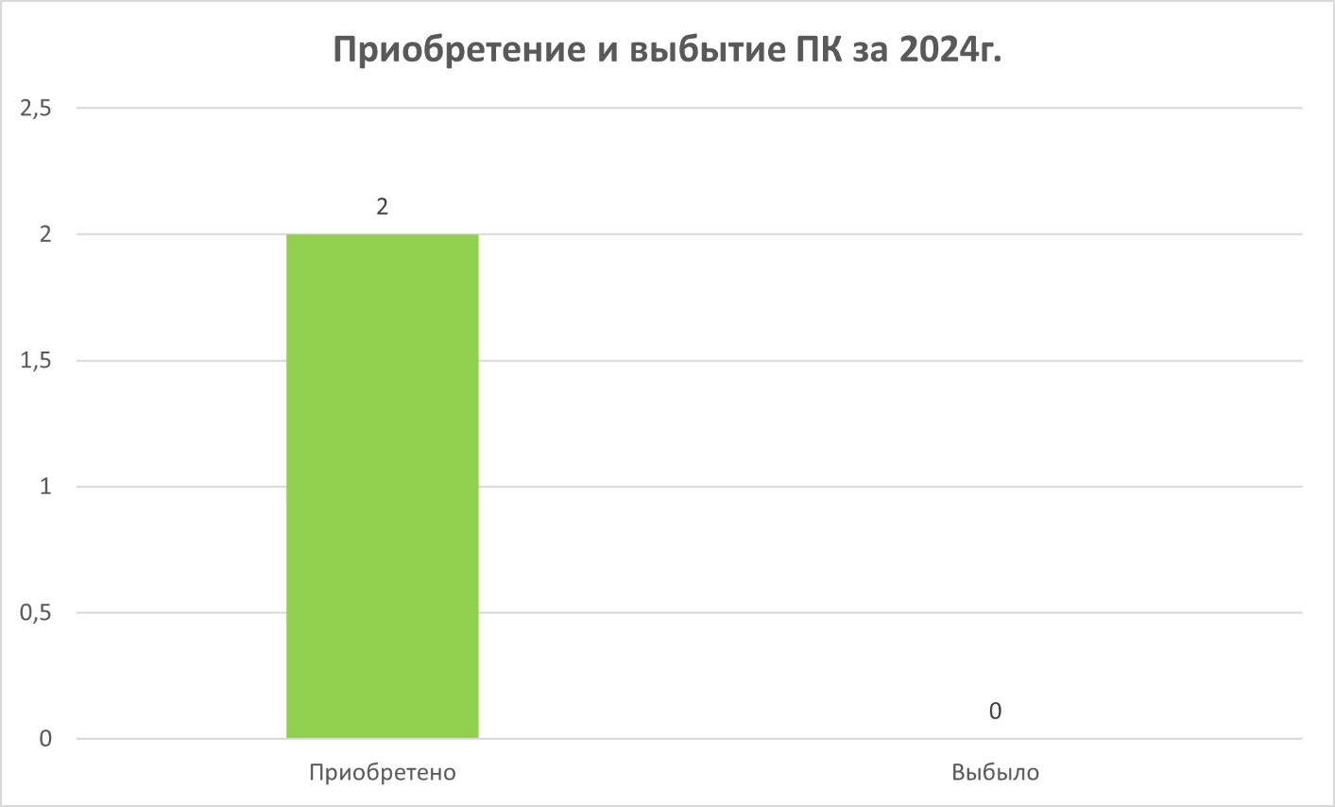

**Таблица №15** **Принтеры, МФУ, сканеры**

|  |  |  |  |  |  |  |  |
| --- | --- | --- | --- | --- | --- | --- | --- |
| Наименование оборудования | всего | в том числе | | | Приобретено в 2024 г | | Выбыло в 2024 г |
| для внутрен. пользования | для читателей | для оцифровки | всего | в т. ч. за счет госпрограммы |
| **Принтеры и МФУ** | 36 | 36 | 0 | xxx | 0 | 0 | 0 |
| **Сканеры** | 0 | 0 | 0 | 0 | 0 | 0 | 0 |

* 1. **Анализ и оценка состояния интернетизации библиотек**.

К интернету подключены 18 библиотек по ВОЛС. Скорость передачи данных составляет от 2 до 100 Мбит/с, широкополосный доступ в интернет имеют 10 библиотек. Wi-Fi для пользователей не используется ни в одной библиотеке.

В шести библиотеках имеются посадочные места для пользователей, с возможностью выхода в интернет.

* 1. **Анализ и оценка состояния автоматизации библиотечных процессов**.

В одной библиотеке используется автоматизированные технологии для обработки поступлений и ведения электронного каталога, организации и учета доступа пользователей.

Оборудования для оцифровки фондов и применения RFID – технологии отсутствует.

## Электронные и сетевые ресурсы

* 1. **Формирование ЭК и других баз данных** (далее – БД) муниципальными библиотеками.

-статистика обращений к электронным каталогам библиотек – 1465

- количество обращений увеличилось на 26

Таблица №16**Общая динамика прироста объемов электронного каталога библиотеки** *(данные из СВОДа)*

|  |  |  |  |  |
| --- | --- | --- | --- | --- |
|  | **2022 г.** | **2023 г.** | **2024 г.** | **+/-** |
| Объем электронного каталога библиотеки, тыс. библиографических записей | 47,8 | 49,8 | 50,6 | +0,8 |
| Объем электронного каталога библиотек, тыс. библиографических записей, доступных в Интернет | 47,8 | 49,8 | 50,6 | +0,8 |

* МКУК «Доволенская ЦБС» принимает участие в проекте «Единая компьютерная сеть общедоступных библиотек Новосибирской области». Библиотека ведёт работу по наполнению ЭК на платформе АБИС «OPAC-Global».
* МКУК «Доволенская ЦБС» является участником корпоративного проекта «Сводный каталог Новосибирской области». Наша деятельность в прошедшем году была направлена на пополнение Сводного каталога НСО.
* Всего за 2024 год ЭК пополнился на 825 библиографических записей. И на 1516 экземпляров документов.
* Общий объем сводного ЭК Доволенской ЦБС доступного в сети Интернет составляет – 50650 библиографических записей.
* Состояние ретроспективной конверсии (перевод карточных каталогов и картотек в электронный каталог) – 100%.
* При пополнении ЭК «Доволенской ЦБС» заимствуются библиографические записи из ЭК «СК НСО», что облегчает процесс обработки документов.
* Следим за качеством библиографических записей, проводится работа по выявлению и исправлению ошибок в электронном каталоге.
* Используем при работе с электронным каталогом выходные формы: «Инвентарная книга», «Книга суммарного учета», «Акт приёма документов».
* Проводили обучение сотрудников библиотек по работе с электронным каталогом, была сделана презентация по использованию электронного каталога.
* Статистика обращений к электронным каталогам библиотек в 2024 году 1465.
* Проводится работа по рекламе электронного каталога – в социальных сетях (ВКонтакте, Одноклассники).
* В 2025 году планируются мероприятия по обучению работы в электронном каталоге для читателей.
* В 2024 году началась работа по штрихкодированию сельских библиотек. На конец отчётного года Баклушевская сельская библиотека №1 – 100% фонда, Красногривенская сельская библиотека №18 – 100% фонда, Волчанская сельская библиотека №3 – 25% от объема фонда. В 2025 году работа по штрихкодированию продолжится в Волчанской с/б №3, начнется в Комарьевской с/б №7, Утянской с/б №14.
* Для новых сотрудников проводились обучения по работе с ЭК «Обучение навыкам пользования ЭК в системе OPAC Global». Всего в 2024 г. было обучено 4 сотрудника.

**Корпоративная каталогизация документов** *Excel «Ежегодный доклад таблицы Раздел 7 Корпоративная каталогизация»).*

**Статистика обращений к электронным каталогам**  *Excel «Таблицы в стат.сборник». Таблица №22»).*

* 1. **Оцифровка документов библиотечного фонда** *муниципальных библиотек:*

**Таблица №17 Объём электронной (цифровой) библиотеки в динамике за три года** *(данные из СВОДа)*

**Объём**

|  |  |  |  |
| --- | --- | --- | --- |
|  | **2022 г.** | **2023 г.** | **2024 г.** |
| Общее число сетевых локальных документов *(СВОД гр.92)* | 361 | 846 | 805 |
| из них документов в открытом доступе *(СВОД гр.93)* | 361 | 846 | 654 |

**Оцифровка документов библиотечного фонда**

Данные по **оцифровке документов библиотечного фонда** приводятся в таблице по ссылке в документе Excel «Ежегодный доклад таблицы Раздел 7 Оцифровка документов».

В связи с отсутствием автотранспорта и сложностью оформить поездку через администрацию района, план по оцифровке не выполнен.

Обучение и повышение квалификации в этом году сотрудники не проходили.

**Таблица №18** **Статистика обращений к цифровым ресурсам за три года**

|  |  |  |  |  |
| --- | --- | --- | --- | --- |
| Наименование библиотеки | Количество обращений к ЭБ | | | |
| **2022 г.** | **2023 г.** | **2024 г.** | +/- |
| Доволенская центральная библиотека | 272 | 1400 | 469 | -931 |

**Таблица №19** **Статистика документовыдачи цифровых ресурсов за три года**

|  |  |  |  |  |
| --- | --- | --- | --- | --- |
| Наименование библиотеки | Количество документовыдачи ЭБ | | | |
| **2022 г.** | **2023 г.** | **2024 г.** | +/- |
| Доволенская центральная библиотека | 0 | 1439 | 2701 | +1262 |

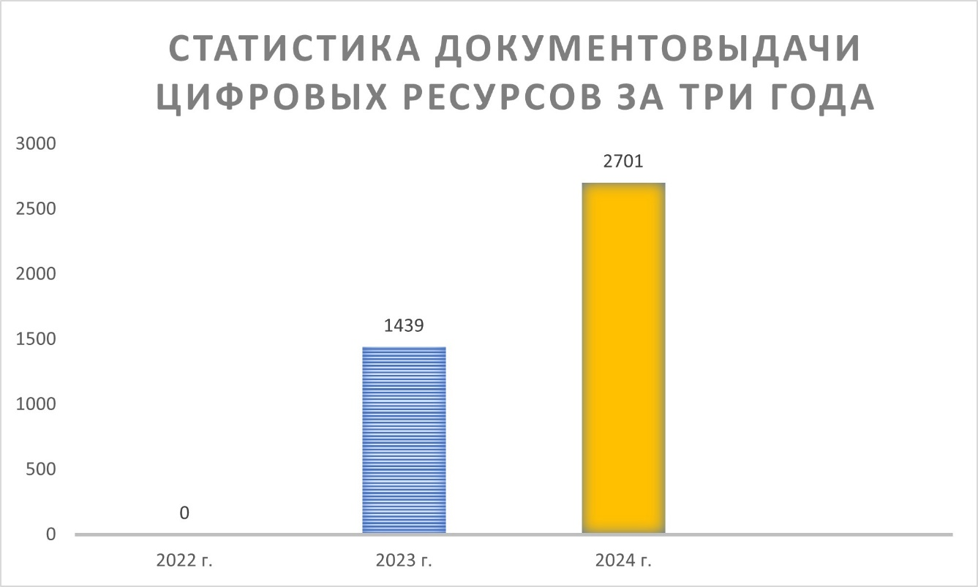

В 2023 году был запущен проект «Листая прошлого страницы» и продолжен в 2024 году на основе оцифрованных архивных документов районной газеты «Сельская правда». На сайте Доволенской ЦБС [https://dovcbs.nso.ru](https://dovcbs.nso.ru/) под рубрикой [#Как это было](https://dovcbs.nso.ru/news?field_tags_tid%5b%5d=291), ежемесячно освещались наиболее интересные факты из жизни нашего села и района; читатели узнали, что волновало людей, о чём думали и писали в те годы.

В 2023 году была начата подготовка к созданию краеведческой коллекции «С. Ярки: сквозь призму столетий», в связи с празднованием 400-летия села, который прошел в 2024 году. Коллекция собрана на основе оцифрованных архивных документов, фотографий, статей из местной газеты «Сельская правда».

К Году семьи был запущен проект «Мир начинается с семьи», в котором читатели узнали о конкретных семьях, о семейных праздниках, традициях, взаимоотношениях и о многом другом – по материалам местной газеты за 2008, 2024 годы. [Мир начинается с семьи… | МКУК «Доволенская ЦБС»](https://dovcbs.nso.ru/news/22358)

На протяжении 3-х последних лет (2022-2024 г.г.) на сайте библиотеки ведется рубрика #ПолезныеКоллекции. В целях массового информирования пользователей библиограф ежемесячно отслеживает коллекции Президентской библиотеки им. Б. Н. Ельцина и Национальной электронной библиотеки (НЭБ) к значимым датам, согласно календарю памятных и знаменательных дат. Выбранная коллекция выставляется в социальные сети и сайт библиотеки.

[Семейная традиция | МКУК «Доволенская ЦБС»](https://dovcbs.nso.ru/news/25691)

[Пушкин: неисчерпаемое наследие стихов, прозы и жизни | МКУК «Доволенская ЦБС»](https://dovcbs.nso.ru/news/25619)

[Преодоление Смуты на Руси | МКУК «Доволенская ЦБС»](https://dovcbs.nso.ru/news/24491)

* 1. **Обеспечение пользователям доступа к открытым электронным ресурсам**:

На базе ЦБС имеется доступ для пользователей к НЭБ и Президентской библиотеки, правовой базе «Консультант+». Подписные электронные ресурсы не используются.

Электронные ресурсы продвигаются в информационно-библиографической продукции малых форм, в основном – буклетах, посвященных писателям, праздничным датам, тематическим событиям, известным персонам и др. В них представлены не только документы из библиотечного фонда, но дополнительные ресурсы открытого электронного доступа – информационных сайтов, содержащих материалы для более углубленного изучения конкретной темы. В буклетах под рубрикой «Цифровое поколение советует», размещены рекомендательные списки сайтов по определенным темам.

Количество библиотек, предоставляющих доступ библиотек к электронным библиотекам и база данных в динамике за 3 года не увеличилась – 3 виртуальных читальных зала.

* 1. **Представительство муниципальных библиотек в сети Интернет**:

- число муниципальных библиотек, имеющих сайты: 2;

Сайт Доволенской ЦБС размещается на платформе Правительства Новосибирской области nso. У каждой муниципальной библиотеки есть личная страница на сайте, где публикуется информация о библиотечной деятельности.

- веб-страницы имеют 20 сельских библиотек; аккаунты в социальных сетях «Одноклассники», ВКонтакте –18 библиотек

*В разделе* *III. ПРИЛОЖЕНИЯ*

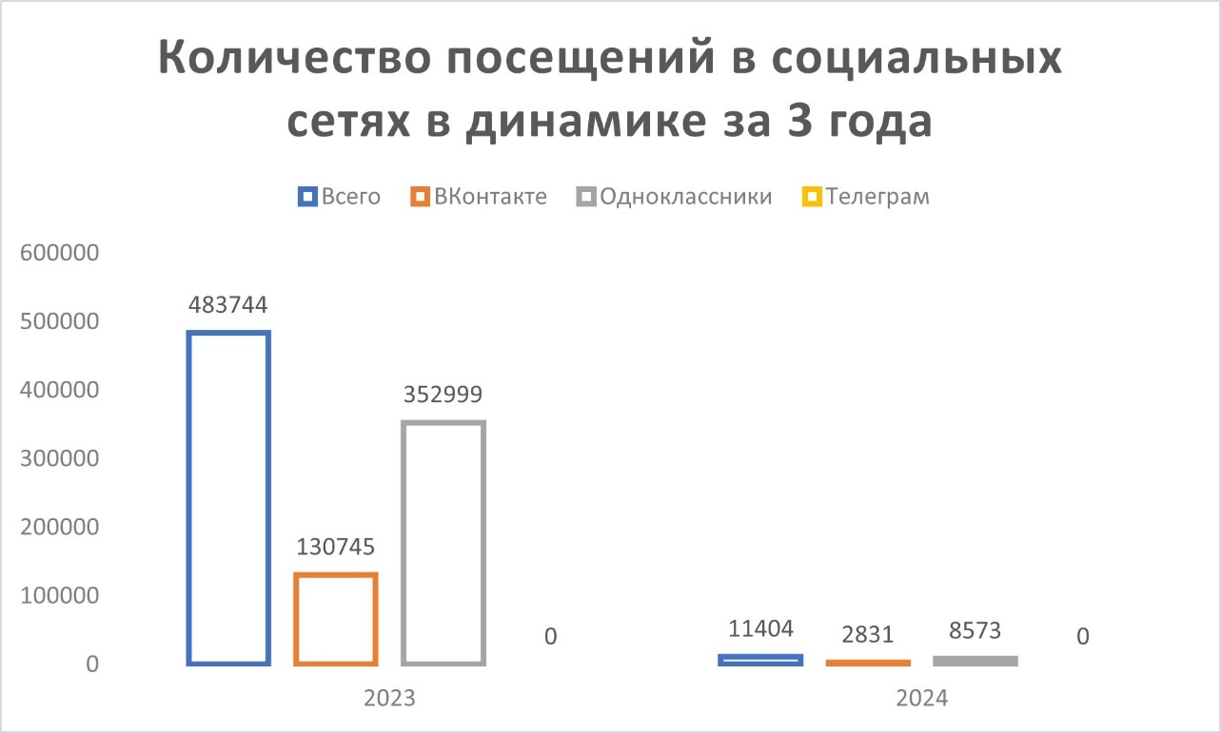

- в 19 библиотеках на сайте установлена версия для слабовидящих;

- число посещений библиотечных сайтов: 31973. Для привлечения пользователей в библиотеке используются вывески и буклеты с QR-кодами;

- установлен ли на сайте счетчик «Цифровая культура» – инструмент веб-аналитики на платформе «PRO.Культура.РФ», созданный в рамках Федерального проекта «Цифровая культура», если не установлен, то почему – на сайте установлен счетчик «Цифровая культура».

* 1. **Предоставление виртуальных услуг и сервисов**

**Виртуальные услуги и сервисы библиотеки** *Excel «Ежегодный доклад таблицы Раздел 7 Виртуальные услуги).*

На сайте Доволенской ЦБС имеется возможность предварительно забронировать издание; продлить срок пользования документом; задать интересующий вопрос. Для раскрытия и рекламы своего книжного фонда библиотеки создают виртуальные выставки. Они размещаются на сайте Доволенской ЦБС и на аккаунтах в социальных сетях. По сравнению с прошлым годом количество виртуальных выставок увеличилось на **53**. Получить нужную информацию можно на портале «PRO. Культура. РФ», (анонсы библиотечных мероприятий), новости и события, выставки, книги и периодика, опросы и акции и многое другое.

Для продвижения библиотек и библиотечных услуг в социальных сетях, библиотекари осваивают работу в онлайн-сервисах Online Test Pad, а также на цифровом ресурсе Wordwall и Learning. Для наполнения контента в течение года разработаны образовательные, тематические, развлекательные виртуальные викторины, тесты.Всего разработано онлайн-викторин: **18.** Приняли в них участие: **9697 человек.**

За отчетный период 2024 года достигнуто социальное партнёрское взаимодействие со многими образовательными учреждениями, организациями. Подписано официальное Соглашение о сотрудничестве с Университетским колледжем ГГТУ г. Орехово-Зуево по оказанию образовательных Онлайн-услуг.

В Доволенской ЦБ и ДБ открытЦентр удаленного доступа к ресурсам Президентской библиотеки, каждый желающий имеет возможность доступа к электронному фонду Президентской библиотеки. Также в ЦБ открыт доступ к Национальной электронной библиотеке. Для пользования услугами НЭБ в полном объёме, оператор электронного читального зала НЭБ регистрирует всех желающих пользователей на портале. Периодически информируем об этом в аккаунтах в социальных сетях и на сайте библиотеки.

Надо отметить, что при положительном отношении пользователей к появлению электронного зала, они не спешат им воспользоваться. Некоторые преподаватели мотивируют это тем, что у них есть доступы на свои образовательные порталы; многие студенты пользуются ресурсами Президентской библиотеки, не регистрируясь.

Сотрудники муниципальных библиотек имеют возможность работать с материалами фонда. На семинарах акцентируем внимание сотрудников на этом ресурсе, как надежном и проверенном источнике информации для проведения мероприятий. Многие используют в работе коллекции, которые на постоянной основе размещаются на официальном сайте Доволенской ЦБС.

Для увеличения виртуальных услуг, необходимо мотивировать своих читателей, найти убедительные аргументы в пользу прохождения регистрации на портале Президентской библиотеки и НЭБ. На 2025 год запланирован ряд мероприятий для пользователей, связанных с возможностями электронного читального зала.

## Организация и содержание библиотечного обслуживания пользователей

В отчётном году библиотечное обслуживание Доволенской ЦБС осуществлялось в соответствии со значимыми темами и важнейшими событиями для России, памятными и литературными датами: Год семьи, 80-летие снятия блокады Ленинграда, 100 лет первой Конституции, 225-летие А. С. Пушкина, 100-летие В. Астафьева др.

Традиционно библиотеки принимают участие в Во всероссийских акциях «Библионочь», «Ночь искусств», проводят мероприятия, посвященные Пушкинскому дню и Дню русского языка, Дню славянской письменности и др. Второй раз Доволенская центральная библиотека вошла в Федеральный проект Минкультуры России «Гений места» и продолжила его реализацию в 2024 году по направлению «Журналистика и издательское дело».

На протяжении нескольких лет Доволенская центральная библиотека является площадкой для проведения Всероссийских просветительских акций в формате «Диктант». В 2024 году приняли участие в Диктанте Победы, Библиотечном, Финансовом, Правовом диктантах.

Библиотеки организуют площадки на мероприятиях районного масштаба: празднование 9 Мая, День села, День Российского флага, масленичные гуляния, День защиты детей и др. Библиотекари проводят мастер-классы, викторины, игры, громкие чтения, мастер-классы и другое.

В Доволенской ЦБС действуют 20 клубов по интересам. Основными участниками клубов являются дети, пенсионеры.

Для маломобильных людей организовано внестационарное обслуживание – книгоношество. Работают пункты внестационарного обслуживания.

В читальном зале Доволенской ЦБ открыт Центр удаленного доступа к ресурсам Президентской библиотеки и виртуальный читальный зал Национальной электронной библиотеки. Пользователи имеют возможность доступа к электронному фонду Президентской библиотеки и НЭБ.

С каждым годом деятельность в виртуальном пространстве расширяется. Библиотекари используют разные интернет-платформы для разработки уникальной библиотечной продукции, применяют инновационные методы работы для создания онлайн-мероприятий: викторин, интерактивных игр, тестов и др.

* 1. **Культурно-просветительская деятельность.**

**8.1.1****Общая характеристика основных направлений**

Приоритетными направлениями в 2024 году являются: гражданско-патриотическое воспитание **(514 мероприятий**) – **25 %** от общего числа, продвижение книги и чтения, воспитание к родной культуре, литературе, языку – **(513) – 25%,** духовно-нравственное и социальное ориентирование **(362) – 18%,** эстетическое и творческое развитие личности **(192)** –**10%.** Данные направления являются лидирующими в культурно-просветительской деятельности Доволенской ЦБС, как и в 2023 году.

В 2024 году в Доволенской ЦБС было реализовано **34** библиотечных программы и проекта: **17** из них по продвижению книги и чтения, **6** – гражданско-патриотическое направление, **4** – развивающий досуг, **3** – социально-нравственное ориентирование, **3** – краеведение, **1** –экология.

|  |  |  |  |
| --- | --- | --- | --- |
| **Направление** | **Количество**  **книжных**  **выставок** | **Количество**  **мероприятий** | **Посещений**  **мероприятий** |
| Формирование высокой гражданской  активности и патриотического сознания; развитие культуры межнационального общения людей и международных связей | **163** | **514** | **14031** |
| Духовно-нравственное и социальноеориентирование; здоровый образ жизни | **144** | **362** | **9502** |
| Воспитание любви к культуре, литературе, язык; продвижение книги чтения | **276** | **513** | **13082** |
| Экологическое воспитание | **57** | **99** | **1729** |
| Краеведческая деятельность | **64** | **103** | **2236** |
| Эстетическое и творческое развитие личности; для дома, для семьи. В часы досуга | **71** | **192** | **4157** |
| Формирование правовой культуры | **36** | **138** | **2635** |
| Ориентирование молодёжи на выбор профессии | **25** | **34** | **495** |
| Продвижение библиотеки и библиотечных услуг | **61** | **75** | **1940** |
| Итого | **897** | **2030** | **49807** |

Количество книжных выставок составило **897**. В первых рядах – выставки по продвижению книги и чтения, воспитанию любви к культуре, литературе, языку – **276**. Это говорит о том, что большое внимание уделяется писателям и книгам-юбилярам. **163** выставки по гражданско-патриотическому направлению, **144** по духовно-нравственному и социальному ориентированию.

**Формирование высокой гражданской активности,**

**патриотического сознания**

По гражданско-патриотическому направлению в отчетном году было реализовано **6** программ и проектов. Все они имели цели просветительского, воспитательного и информационного значения.

Наиболее интересными проектами можно отметить: «Дороги славы – наша история» (организатор Доволенская ЦБ), «Мы – Россияне» (Индерская с/б), «С любовью к России» (Баклушевская с/б).

В рамках проекта «Дороги славы-наша история», были проведены мероприятия, направленные на формирование патриотического сознания молодежи. Для этого был проведен комплекс мероприятий, направленных на развитие у студентов и школьников интереса к исторической памяти своей страны. Были использованы самые разнообразные формы работы: беседы, викторины, кинопросмотры, акции, квизы и др. Самые яркие мероприятия произвели большое впечатление на участников:

- урок памяти «Летопись блокадного Ленинграда» – почувствовать атмосферу того времени, всю боль пережитых событий помогла презентация «Запомни, этот город – Ленинград, запомни, эти люди – ленинградцы!».

<https://dovcbs.nso.ru/news/18563>

- приняли участие во всероссийском показе военно-патриотического кинофестиваля "Перерыв на кино" о концлагерях в годы ВОВ.

- провели патриотическую акцию "Да здравствует Великая победа".

<https://dovcbs.nso.ru/news/13815>

Всего мероприятий – 57, посещений на мероприятиях – 4607

На протяжении нескольких лет Доволенская центральная библиотека является площадкой для проведения просветительской акции Диктант Победы. Все библиотеки района активно принимают участие в таких акциях как «Георгиевская ленточка», «Окна Победы», «Свеча Памяти», «Белый, синий, красный», «Блокадный хлеб», «Рисуем Победу», «Нашим героям» и др.

Возросло количество мероприятий по гражданско-патриотическому направлению – особое внимание было уделено мероприятиям в поддержку участников СВО и членов их семей. На базе Доволенской центральной библиотеки создана и активно принимает участие в различных мероприятиях инициативная группа Доволенского района «Для СВОих!». В состав группы входят работники культуры Доволенского района и все неравнодушные жители.

На базе Красногривенской сельской библиотеки создана добровольческая ветеранская организация «ВсегдаВместе» филиал волонтерской благотворительной автономной некоммерческой организации «Золотые руки ангела», где организована работа по плетению маскировочных сетей, изготовлению маскхалатов «Кикимора», сухого душа, нашлемников, подушек для госпиталя, сидушек для танкистов. В Травнинской сельской библиотеке организована волонтерская группа «Тепло для героя». Волонтеры занимались изготовлением окопных свечей, вязанием носков, собирали адресные посылки землякам, находящимся в зоне СВО.

**«Героями не рождаются – героями становятся»**

В рамках памятной даты – 80-летие снятия блокады, библиотекари Доволенской центральной библиотеки провели историко-краеведческий маршрут **«Ленинград. Довольное. Детский дом»** **Гиперссылка**

**Духовно-нравственное и социальное ориентирование**

Библиотечная деятельность по направлению духовно-нравственного воспитания и социального ориентирования велась с учетом годовой темы – Год семьи в России и Указом президента РФ Владимира Путина **об основах государственной политики по сохранению и укреплению традиционных российских духовно-нравственных ценностей.**

**В 2024 году в рамках** Федерального проекта Минкультуры России «Гений места» сотрудники Доволенской центральной библиотеки продолжили реализацию проекта «Гений места» по направлению «Журналистика и издательское дело».

Цель проекта – издание лирического сборника стихов самодеятельных авторов Доволенского района, посвященных Году семьи.

В течение отчетного года в рамках проекта библиотекари провели **8** мероприятий, которые посетили **148** человек. Популярным форматом среди мероприятий стали творческие встречи: «Мир поэзии в семье»,«В кругу друзей», литературная гостиная «Мир начинается с семьи»**,** мастер-класс по созданию новогодней игрушки «Хохломская роспись» <https://dovcbs.nso.ru/news/25739>

Самодеятельные авторы подготовили новогоднее поздравление для жителей Доволенского района из собственных поэтических произведений

<https://dovcbs.nso.ru/news/25745>

Участниками проекта стали 16 самодеятельных авторов.

В течение года поэты предоставляли сотрудникам свои произведения. Практически у каждого в творческой копилке нашлись стихи, посвященные семье. На протяжении реализации проекта многие представили новые произведения – вновь написанные. По итогам проекта «Гений места» был собран богатый литературный краеведческий материал, на основании которого в 2025 году будет выпущен сборник самодеятельных авторов Доволенского района. Впоследствии данный сборник пополнит копилку местных изданий и культурное наследие района.

**На протяжении нескольких лет в Доволенской ЦБ реализуется проект «Библиотека и семья». Целью проекта является создание на базе библиотеки интерактивной социальной площадки для семейного интеллектуального общения, досуга и чтения.**

**Работа ведется с разными категориями семей: молодые родители, приемные и опекаемые семьи, «семьи трех поколений» и др. К Году семьи были проведены 8 мероприятий, с участием более 170 человек. Среди них: конкурсно-игровая программа «Семейные забавы», «квиз-игра «Народные традиции», онлайн-викторины «Семейная академия» и «Школьная переменка», библиографический обзор «Библиомикс «Полезные книги о воспитании детей». Наиболее интересными форматами мероприятий и востребованными самими участниками проекта стали мастер-классы и творческие мастерские декоративно-прикладного характера: делали портреты писателей для библиотеки, уникальные новогодние игрушки, эксклюзивные семейные рамки для фотографий, картины в стиле техники «декупаж» и др. Результат взаимодействия библиотеки и семьи –** повышение читательской активности детей и родителей, увеличение числа посещений в библиотеке; распространение опыта семейного чтения среди родителей; укрепление взаимодействий в контексте «семья-библиотека», что содействует поиску и проведению новых форм совместной работы, перспективных творческих начинаний.

В рамках Года семьи сотрудники Доволенской детской библиотеки разработали годовой проект «Семейное чтение – диалог поколений», с целью – расширить представление детей о семье через организацию и проведение разных по форме тематических мероприятий, пропаганды книги и чтения через встречи с известными творческими людьми района. В ходе реализации проекта было проведено 11 мероприятий, на которых присутствовало 436 человек.

**Продвижение книги и чтения**

Для привлечения населения в библиотеки, продвижения книги и чтения библиотекари используют различные формы и методы работы: как офлайн, так и онлайн. В течение года в Доволенской ЦБС были реализованы **17** программ по продвижению книги и чтения. Наиболее интересные из них: «Литературные сезоны», «Как прекрасен книжный мир», «Читаем всей семьёй», «Молодежный библиопотешник», «Иду по книжной улице», «Просто читай!» и др.

Одним из ярких мероприятий по продвижению книги и чтения стало участие в ежегодном областном проекте «Парки Пушкина». В рамках этого проекта было проведено **26** мероприятий с участием более **300** человек. В честь 225-летия А. С. Пушкина было проведено рекордное количество мероприятий в течение отчетного года – более **60**, как для взрослой аудитории, так и для детей.

Театрализация – одно из востребованных и излюбленных форматов мероприятий для пользователей всех возрастных категорий. В Доволенской ЦБС во время проведения акций «Ночь искусств» и «Библионочь» стало традицией устраивать театральные инсценировки. На «Ночь искусств» в Доволенской ЦБ инсценировали басни И. А. Крылова «Демьянова уха» и «Ворона и лисица».

<https://dovcbs.nso.ru/news/24623>

На «Библионочь» в Доволенской ЦБ состоялась литературно-театральная гостиная «Гоголевский калейдоскоп». В этот вечер участникам мероприятия предстояло путешествие в удивительный мир Н. В. Гоголя. С помощью конкурсов пользователи совершили небольшое путешествие на родину писателя и его героев. В заключение самое интересное – импровизированная инсценировка отрывков из произведений Н. В. Гоголя. Для этого были выбраны два произведения: «Ночь перед Рождеством» и «Повесть о том, как Иван Иванович поссорился с Иваном Никифоровичем».

<https://dovcbs.nso.ru/news/20741>

В Доволенской центральной библиотеке для молодежи был проведен книжный сёрфинг «Поколение Z: что читает, как и для чего».

В течение отчетного года сотрудники муниципальных библиотек принимали участие в различных акциях и конкурсах с привлечением пользователей. Самые интересные из них:

- VIII Культурная Олимпиада Новосибирской области в номинации «Книга через поколение»,

- Всероссийский конкурс читаем всей семьей»,

- областной конкурс творческих работа «Страна Пушкина»,

- областной конкурс читающей молодежи «BOOK-симпатия»;

- областной конкурс «Читающая бабушка – читающая страна»;

- областной конкурс выразительного чтения «Дети читают. Новосибирь»;

- II Межнациональный литературный конкурс «Джалиловские чтения»;

- региональная акция «Аркадий Гайдар – для поколений»;

- Международная акция «Читаем Бажова вместе»;

- XV Международная акция «Читаем детям о Великой Отечественной войне»;

- онлайн-акция #СибирьчитаетПушкина;

- IX Межрегиональная акция «Читаем книги Нины Павловой».

Таблица №20 **Культурно-просветительские мероприятия** *(стат.данные из СВОДа)*

|  |  |  |  |  |  |
| --- | --- | --- | --- | --- | --- |
| **Год** | **ПОСЕЩЕНИЙ ВСЕГО** | **Культурно-просветительские МЕРОПРИЯТИЯ** | | | |
| **ВСЕГО** | **В том числе** | | |
| **По месту расположения библиотеки** | **Удаленных** | **Внестационарных** |
| 2022 | 32180 | 1999 |  |  |  |
| 2023 | 43700 | 2087 | 1424 | 71 | 592 |
| 2024 | 49807 | 2030 | 1345 | 74 | 611 |

В общей динамике за 3 года прослеживаются небольшие изменения в общем количестве проведенных мероприятий по всей ЦБС. Сохраняется стабильность в отметке 2000 тысяч мероприятий в год. Также и в проведении мероприятий по месту расположения. Число посещений с прошлым годом увеличилось на 13%.

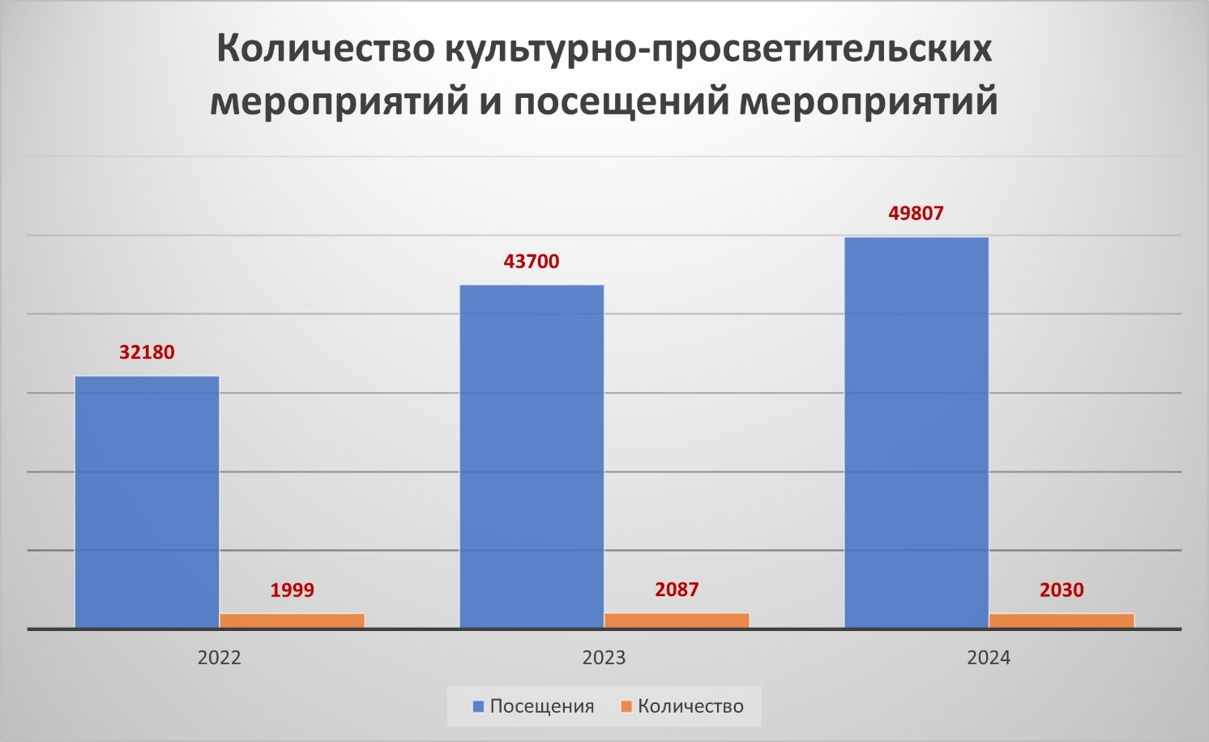

**Продвижение библиотек и библиотечных услуг**

Основные формы продвижения, которые использует библиотека это изготовление и распространение информационной продукции (буклеты, флаеры и др.); взаимодействие со СМИ; проведение акций по привлечению внимания общественности к библиотеке; организация собственных площадок на мероприятиях и событиях, проводимых другими организациями; проведение мероприятий вне стен библиотек (уличные акции, флешмобы и др.); активная работа в виртуальном пространстве.

В отчетном году на базе Доволенской центральной библиотеки прошёл Библиотечный диктант (организатор НОМБ). Всероссийская библиотечная образовательная акция приурочена к празднованию Общероссийского дня библиотек. Цель проведения – привлечение внимания общественности к библиотекам и их ресурсам.

Участниками диктанта стали студенты Доволенского аграрного колледжа, для которых ранее проводились просветительские мероприятия, подготовленные библиографом и сотрудниками центральной библиотеки. В них были освещены вопросы о возможностях и ресурсах библиотек, современных библиотеках России и мира, элементах строения книги и многое другое. В группе Вконтакте «Библиотечный диктант – 2024» были размещены информационные посты. Все это позволило студентам без затруднений пройти тест. Почти все прошли на отлично. По итогам тестирования каждый участник получил именной электронный Сертификат с индивидуальным результатом и, самое главное, информацию о библиотеке как о важном социально-значимом культурном объекте.

Библиотеки района принимают участие в районных социально-значимых и праздничных мероприятиях. Один из таких праздников – День села. Сельские библиотекари выступают хранителями ценнейших сведений. За многие годы работы библиотекарями собраны уникальные краеведческие материалы о родном крае: рукописные материалы, вырезки из местной газеты, фотографии. Они облачены в папки или альбомы. В них содержится информация об истории села, организациях, ветеранах, участниках ВОВ и других боевых действий, передовиках производства и др.. В День села можно широко представить публике накопленные плоды библиотечно-архивной деятельности. Такие материалы представляют огромный интерес у местного населения, а также у приезжих гостей, давно уехавших из родных мест. Библиотекари оформляют фотовыставки, выставки альбомов, по материалам местной газеты и др.

Сотрудники Доволенской ЦБС и пользователи библиотек принимают участие в акциях в поддержку участников СВО. С 2022 года, в центральной библиотеке открыт пункт по сбору гуманитарной помощи. Библиотекари совместно с волонтерами составляют списки, описи, формируют коробки и помогают в погрузке гуманитарной помощи. Также на площадках муниципальных библиотек изготавливают блиндажные окопные свечи, занимаются сбором сухпайков, плетением маскировочных сетей, вязанием носков и др.

Для пользователей сотрудники библиотек организуют клубы по интересам. В Доволенской ЦБС действуют 20 клубов по интересам. Основными участниками клубов являются дети, пенсионеры. Приоритетные направления в деятельности клубов: для пенсионеров – эстетическое и творческое развитие личности, развивающий досуг; для детей – по продвижению книги и чтению, гражданско-патриотическое воспитание и духовно-нравственное развитие.

В Доволенской центральной библиотеке на протяжении нескольких дет работают клубы общения «Огонёк» и «Родничок». Данные клубы объединили педагогов-ветеранов, людей старшего поколения с. Довольное. Цель создания таких объединений –организация общения и содержательного досуга людей пожилого возраста и преодоление их изолированности, удовлетворение разнообразных культурно-просветительных потребностей. Библиотека выступает как центр общения и социальной адаптации пожилых людей.

В Доволенской детской библиотеке также организованы клубы для детей до 14 лет. Клуб «Растишка» объединяет дошколят. Его целью является прививать интерес к литературе путём привлечения их к систематическому посещению библиотеки. Клуб «Калейдоскоп» объединяет детей группы ОВЗ школы №1. Цель: духовное развитие подростков, любовь к чтению, книгам, родному краю и национальным традициям. Клуб «Подросток» создан в партнерстве с «Комплексным центром социального обслуживания населения». Членами клуба являются дети из трудных и социально незащищённых семей. Цель: воспитание устойчивого интереса к книге и чтению через различные формы работы.

Несмотря на усилия библиотекарей, очень сложно организовать клуб для молодежи. Молодых людей больше привлекают культурно-досуговые объекты, Дом детского творчества. Существовавший на библиотечной площадке молодежный «Киноклуб», к сожалению, в 2024 году не продолжил свою работу.

Участие в разноплановых акциях и конкурсах способствует созданию условий для повышения статуса библиотеки и ее продвижению в социокультурном пространстве. Так, в отчетном году, муниципальные библиотеки приняли участие в **32** конкурсах. Было привлечено **177** человек: детей – **86**, молодежь – **41**, взрослых пользователей – **50**.

Библиотеки участвовали в конкурсах и акциях следующей тематики:

- Всероссийский конкурс «Авторские стихи самодеятельных авторов, посвященных СВО»;

- Международный конкурс декоративно-прикладного творчества «Новогоднее чудо»;

- Всероссийский творческий конкурс «Защитник Родины моей»;

- Всероссийский творческий конкурс «Волшебное мгновение лета»;

- Всероссийский конкурс детских историй «Книга для Тёмы»;

-Всероссийский семейный конкурс «Мама, почитай мне, а я нарисую»;

-региональный онлайн-конкурс «Они в судьбе у каждого из нас»;

-региональный конкурс самодеятельных авторов «Таланты народные»;

- областной конкурс «Триколлор»;

- областной конкурс среди молодежи «Право на жизнь без наркотиков»;

- областной молодежный конкурс эссе «Как всё могло быть»;

- областной конкурс презентаций «Моя многоликая Россия»;

- Всероссийская акция «Нашим героям»;

- Всероссийской акции «Дарите книги с любовью»;

- Всероссийской уличной акции «Дарю тепло» и др.

**Внестационарные формы обслуживания**

*Excel «Ежегодный доклад таблицы Раздел 9 Внестац.формы обсл.***»***).*

Основные формы работы внестационарного обслуживания населения – библиотечные пункты, коллективный абонемент, книгоношество. Число внестационарных пунктов в сравнении с прошлым годом не изменилось – 14. Всего 5 библиотек имеют ВПО. Из 20 библиотек 12 осуществляют обслуживание на дому. Количество индивидуальных абонементов составило **122** человека и увеличилось на **21%** от прошлого года. Услугами книгоношества пользуются маломобильные граждане, пенсионеры, дети с ОВЗ, а также люди, которые в силу своей занятости не всегда могут посетить библиотеку. Система обслуживания на дому строится на строго индивидуальном подходе к каждому читателю, учитываются также индивидуальные пожелания, читательские предпочтения. Общее количество выданной литературы на внестационарном обслуживании в 2024 году по Доволенской ЦБС составило – **14603** **экз.** По сравнению с прошлым годом увеличилось на **210** экз.

Доволенская ЦБ продолжает сотрудничать с Комплексным центром социального обслуживания населения. Социальные работники совместно с библиотекарями носят литературу маломобильным гражданам на дом. Комарьевская сельская библиотека сотрудничает с Комарьевским Домом Милосердия. Для жителей Дома Милосердия библиотекари проводят мастер-классы, беседы, организуют литературные и музыкальные гостиные.

Коллективы таких организаций и учебных заведений как КЦСОН (комплексный центр социального обслуживания населения), Доволенская школа искусств, Доволенский аграрный колледж, Утянская участковая больница и др. пользуются услугами коллективного абонемента, предоставляют площадки для проведения массовых мероприятий. В Доволенском аграрном колледже оформляются книжные выставки по годовым темам, а также, посвящённые писателям, поэтам и другие.

Число мероприятий во внестационаре составило – **611**.

**Библиотечное обслуживание людей с ограниченными возможностями**

Инвалиды, лица с ОВЗ и люди преклонного возраста – особая группа пользователей библиотеки.

Основная нагрузка на работу с данной категорией пользователей ложится на Доволенскую ЦБ. Библиотечное обслуживание ведется по следующим направлениям:  
1. Стационарное обслуживание. В стационарных условиях осуществляется библиотечное обслуживание всех категорий инвалидов за исключением инвалидов по зрению, так как библиотека не имеет в своём фонде книг со шрифтом Брайля.

2. Внестационарное обслуживание. Данное направление обслуживает тех пользователей, у которых нет возможности посещать библиотеку в связи с преклонным возрастом или проблем со здоровьем.

В 2024 году количество пользователей данной категории в Доволенской ЦБ составило **42 человека;** посещения – **315**; книговыдача – **774 экз**.

Работа с инвалидами и лицами с ОВЗ ведётся совместно с нашими социальными партнерами – это КЦСОН (комплексный центр социального обслуживания населения), общество инвалидов, Районный совет ветеранов, Доволенский аграрный колледж (имеется группа, где обучаются дети с ОВЗ).

В своей работе библиотекари активно используют различные формы работы: викторины, литературно-музыкальные композиции, посиделки, конкурсно-познавательные и игровые программы, мастер-классы. Например, в рамках декады инвалидов и Международного фестиваля «Эстафета доброты - 2024» сотрудники Доволенской ЦБ для обучающихся с ОВЗ Доволенского аграрного колледжа провели мастер-класс «Новогодний сувенир».

<https://dovcbs.nso.ru/news/25469>

На базе библиотеки работает клуб общения для ветеранов с. Довольное «Родничок», возраст членов клуба 70+ и старше. Несколько человек, которые посещают клуб имеют 2 группу инвалидности. Для участников клуба сотрудники библиотеки провели ряд интересных мероприятий: «Добрые советы для вашего здоровья» <https://dovcbs.nso.ru/news/25439>, поэтическо-музыкальная гостиная «Во мне звучит мелодия стиха». <https://dovcbs.nso.ru/news/25148> и другие.

Пользователи библиотеки, имеющие инвалидность, принимают участие в различных конкурсах, поэтических марафонах. Так Филонич Р. Г., которая состоит в литературном объединении «Вдохновение» за участие в региональном конкурсе самодеятельных авторов «Таланты народные» (организатор Новосибирский государственный областной Дом народного творчества), получила Диплом участника в номинации «Поэтические произведения» и Диплом «За создание образа надежды» в номинации «Художественная проза». Кроме этого, она является постоянным участником поэтического марафона «Не спи, поэт!», который проводит Новосибирская областная молодёжная библиотека.

Работу с категорией пользователей, имеющих инвалидность, ведёт не только Доволенская центральная библиотека, но и сельские библиотеки. Так Волчанская и Утянская сельские библиотеки постоянно проводят акции на дому для маломобильных граждан «Капелькой тепла согреем душу», «Мы в гости к Вам: с любовью, с почитанием и книгой», к декаде инвалидов Согорнская сельская библиотека оформила книжную выставку «Жить, несмотря ни на что», Индерская сельская библиотека организовала видеозал с просмотром фильма «Со дна вершины».

С 2022 года Доволенская центральная библиотека сотрудничает с НОСБ. Книги с крупным шрифтом пользуются спросом не только среди пользователей, у которых есть проблемы со зрением, но и среди пользователей, возраст которых 65+. В отчётном году библиотека из НОСБ получила 24 экземпляра книг, книговыдача составила 123 экземпляра.

* + 1. **Участие в проекте «Пушкинская карта».**

**Участие в проекте «Пушкинская карта»** не осуществляется

* 1. **Программно-проектная деятельность библиотек**, в т. ч. на основе взаимодействия с негосударственными организациями.

В 2024 году грантовая поддержка социально-культурных и культурно-просветительских проектов не осуществлялась.

* 1. **Общая характеристика читательской аудитории** ***муниципальных библиотек:***

К читательскому меньшинству относятся студенты, работающая молодежь и взрослое трудоспособное население. Это объясняется занятостью учебным процессом и работой. Среди основной массы пользователей можно отметить людей пенсионного возраста, которые активно посещают библиотеку.

Таблица №21 **Распределение пользователей по возрастным группам, обслуженных в стационарных условиях** (в соответствии с формой 6-НК) в динамике за 3 года.

|  |  |  |  |  |
| --- | --- | --- | --- | --- |
| **Год** | **Всего пользователей** | **В том числе:** | | |
| **До 14 лет включительно** | **15-30 лет включительно** | **31 год и старше** |
| **2022** | **11514** | **3197** | **1946** | **6371** |
| **2023** | **10216** | **4900** | **1935** | **3381** |
| **2024** | **10141** | **2802** | **1470** | **5870** |

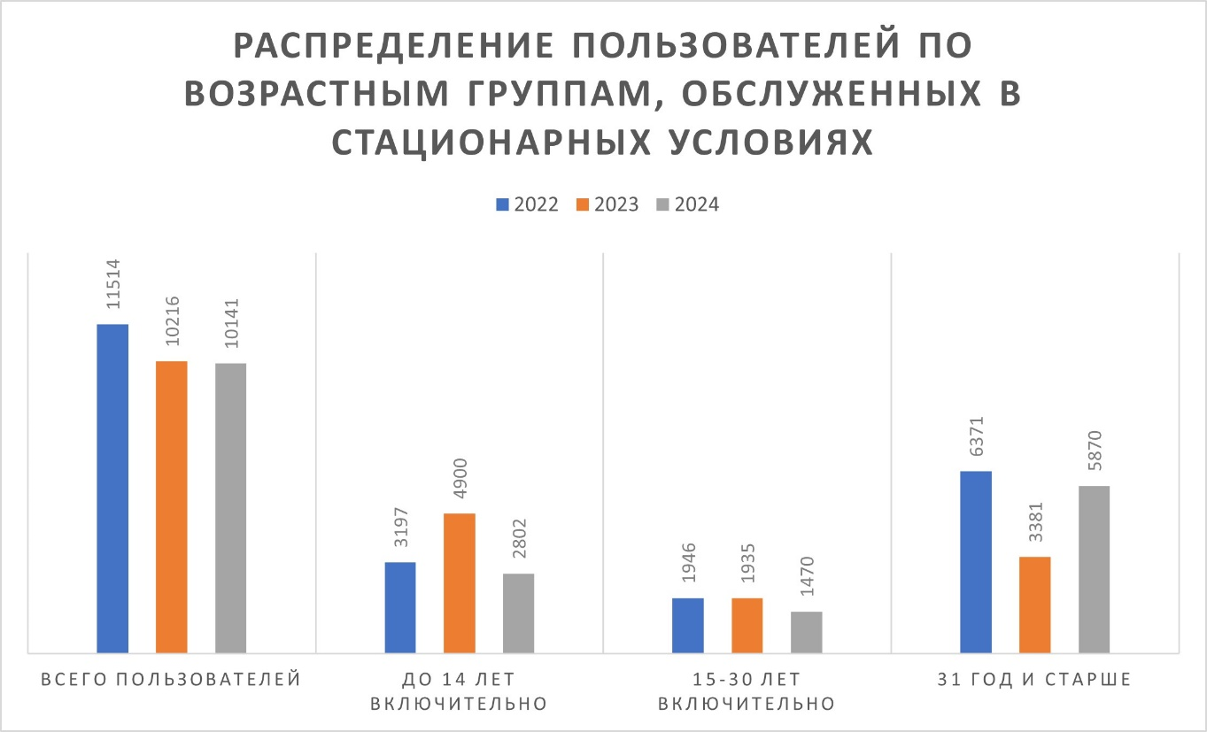

Библиотека с каждым годом становится более привлекательным местом для разных социальных и возрастных групп. При библиотеках работают клубы по интересам. Тематические предпочтения участников клубов самые разнообразные: рукоделие, музыкально-литературные встречи, народные праздники и фольклорные традиции, здоровый образ жизни и др. Программно-проектная деятельность строится с учетом потребностей и читательских запросов. Пользователи предпочитают интерактивные и диалоговые формы мероприятий. Библиотека является для многих пользователей местом для реализации творческих активностей, выступают инициаторами проведения тех или иных мероприятий. Постепенно библиотеки переходят на электронную книговыдачу. Это ускорит и облегчит процесс книговыдачи как для библиотекаря, так и для пользователя.

**9.Информационно-библиографическое и правовое обслуживание пользователей**

**9.1. Справочно-библиографическое обслуживание**

**Справки и консультации (по видам)** *«Ежегодный доклад таблицы Раздел 9 Справки и консультации***»***).*

В Доволенской ЦБС одной из важнейших составляющих справочно-библиографической работы библиотеки является выполнение читательских запросов (справок). Основные пользователи: школьники – **41%**, студенты и работающая молодежь – **18,5%**, пенсионеры, работники различных учреждений – **40,5 %.** Возраст пользователей дети до 14 лет, юношество от 15-30 лет, прочие.

Источники используемые в справочной работе ЦБ: ЭК, СК, справочный фонд (энциклопедии, справочники), НЭБ, Президентская библиотека. Наиболее часто используются ресурсы открытого доступа к юбилеям писателей: сайты, посвященные творчеству Н. В. Гоголя, А. П. Платонова; полезные ссылки по творчеству В. Астафьева, Е. Замятина и др., к различным датам («Грамота.ру, «Детскийвопрос.РФ», Volonter.ru и другие). Кроме этого, большой выбор интернет-ресурсов: к Году семьи (7я.ру, FamilyTree и другие) и к 225- летию А. С. Пушкина(«Литрес», «Образовака» и другие).

Выполнение справок производится по телефону – **30,5%,** виртуальная справка – **6,0%,** электронной почте – **4,6%,** традиционным способом – **58,9%.**

Общее количество справок и консультаций – **3363**, количество удаленных справок – **197**, количество удаленных консультаций – **4.**

Общее количество справок и консультаций в 2022 году составило **3799**, в 2023 году – на **267** справок меньше, чем в 2022 году, а в 2024 году – на **473** справки меньше чем в 2022 году и на **169** меньше, чем в 2023 году. В связи с уменьшением числа пользователей библиотек с каждым годом наблюдается спад общего количества справок и консультаций.

**9.2. Информационное обслуживание пользователей**

Абоненты информирования

|  |  |  |  |  |  |  |  |  |  |
| --- | --- | --- | --- | --- | --- | --- | --- | --- | --- |
| Информирование | Количество абонентов | | | Количество сообщений | | | Количество тем | | |
| 2022 | 2023 | 2024 | 2022 | 2023 | 2024 | 2022 | 2023 | 2024 |
| Индивидуальное | 51 | 71 | 57 | 219 | 224 | 246 | 56 | 73 | 78 |
| Групповое | 39 | 27 | 59 | 98 | 113 | 111 | 57 | 73 | 65 |

**Массовое информирование (используемые формы):**

Для массового информирования использовался тематический стенд, расположенный в фойе ЦБ. На стенде поочередно оформлялась информация из 2-х рубрик – «Семейный календарь» (К Году семьи) и «Время. События. Люди.» (по календарю памятных и знаменательных дат).

Для сельских библиотек большое место среди различных форм массового информирования занимает выставочная деятельность.

На протяжении отчётного периода в Доволенской ЦБС было проведено:

**Дни информации** – **6**, темы: гражданская оборона и ЧС, о здоровом образе жизни, правилах поведения в социальных сетях, героях СВО, вреде табакокурения, разнообразии справочной литературы. Дни информации были подготовлены для студентов, неработающего населения, пенсионеров,

**Часы информации** – **2**, темы: виды периодических изданий, для молодежи, взрослого, пенсионного и неработающего населения.

Информационные посты в социальных сетях:

* Активно продвигали материалы коллекций Президентской библиотеки им. Б. Н. Ельцина, Национальной электронной библиотеки (НЭБ), НГОНБ в количестве: **22**.

Основная тематика: коллекция Президентской библиотеки им. Б. Н. Ельцина «Семья и традиционные семейные ценности в России как основа российской государственности» и «Семейная традиция) – коллекция НЭБ. К 225-летию А. С. Пушкина – «Пушкин: неисчерпаемое наследие стихов, прозы и жизни» (НЭБ). Коллекции НГОНБ: «Новониколаевск в огне революции» (7 ноября), «Комсомол Новосибирской области: вехи истории» (Ко Дню рождения комсомола) и другие.

* Количество виртуальных выставок – **57**
* Количество видеообзоров – **6**.

- виртуальный обзор литературы «С книгой в мир науки» (К международному дню науки) [С книгой в мир науки | МКУК «Доволенская ЦБС»](https://dovcbs.nso.ru/news/18929)

- виртуальная книжная выставка к Году семьи «Возьмите книгу в круг семьи» [Возьмите книгу в круг семьи | МКУК «Доволенская ЦБС»](https://dovcbs.nso.ru/news/25880)

* Обзоры новых поступлений на стайте библиотеки - **2**

[Знакомьтесь – новые книги! | МКУК «Доволенская ЦБС»](https://dovcbs.nso.ru/news/24908)

[Новинки художественной литературы в библиотеке! | МКУК «Доволенская ЦБС»](https://dovcbs.nso.ru/news/24965)

* Обзор кольцевых выставок (литература из фонда Новосибирской областной научной библиотеки) - **4**

[Афганистан: братство и мужество | МКУК «Доволенская ЦБС»](https://dovcbs.nso.ru/news/19115) - К 35-летию дня вывода советских войск из Афганистана.

[Мятежный парус Лермонтова | МКУК «Доволенская ЦБС»](https://dovcbs.nso.ru/news/24185)- К 210-летию со дня рождения М. Ю. Лермонтова

**9.3. Формирование информационной культуры пользователей**

В связи с празднованием Дня семьи, любви и верности и Годом семьи разработан проект «Мир начинается с семьи».

Цель проекта – более полно осветить наиболее интересные факты из жизни разных семей Доволенского района, по материалам оцифрованной местной газеты.

Читатели узнали о конкретных семьях, о семейных праздниках, традициях, взаимоотношениях и о многом другом, по материалам местной газеты за 2008 год, который также был объявлен Годом семьи, согласно указу Президента России В. Путина. [Мир начинается с семьи… | МКУК «Доволенская ЦБС»](https://dovcbs.nso.ru/news/22358)

О чём, или о ком писали в 2024 году. [Мир начинается с семьи… | МКУК «Доволенская ЦБС»](https://dovcbs.nso.ru/news/25823)

* Библиотечные уроки – **3**.

В Доволенской ЦБ была организована площадка по проведению Всероссийской просветительской акции «Библиотечный диктант», посвящённая Общероссийскому дню библиотек (организатор НОМБ). Предварительно были проведены библиотечный урок-беседа «Что ты знаешь о библиотеке?» и лекция «Современные сокровищницы книг: Крупнейшие библиотеки мира» для студентов Доволенского аграрного колледжа.

[Современные сокровищницы книг: Крупнейшие библиотеки мира | МКУК «Доволенская ЦБС»](https://dovcbs.nso.ru/news/21596)

Библиотечный урок «Как пользоваться библиотечным каталогом?» (Покровская с/б).

За летний период самой популярной формой работы В Доволенской ЦБС стало проведение различных акций. За отчетный период были проведены:

- Уличная акция «Молодость – наше будущее» ( ко Дню молодежи)

- Патриотическая акция «Россия – это я, Россия – это мы!» (ко Дню России)

- Всероссийская уличная акция #Дарютепло (ко Дню семьи, любви и верности)

-Уличная акция «Флаг державы – символ славы» (ко Дню флага РФ)

- Уличная акция «День Мира – праздник всей земли» ( к Международному дню мира) Шагальская с/б

ВЫВОД:

В Доволенской ЦБС сохранилось ведение традиционных картотек только в сельских библиотеках. С 2023 года ведется работа по информированию абонентов. Так, для массового информирования в ЦБ чаще всего проводится работа по освещению коллекций НЭБ, Президентской библиотеки им. Б. Н. Ельцина. В 2024 году к вышеуказанному добавилось информирование коллекций НГОНБ. При формировании информационной культуры пользователей в течение 3-х лет в Доволенской ЦБС лидирующее место занимают: проведение уличных и традиционных акций и обзоров, дней информации, библиотечные уроки. Как и прежде лишь ЦБ подготавливает виртуальные продукты: книжные выставки, обзоры литературы.

**9.4. Библиографические ресурсы.**

В течение отчетного периода в Доволенской ЦБС были подготовлены рекомендательные списки к годовым темам: рекомендательный список сайтов к Году семьи, к 225-летию А. С. Пушкина – из серии «Цифровое поколение советует…» (ЦБ.)

[Цифровое поколение советует… | МКУК «Доволенская ЦБС»](https://dovcbs.nso.ru/news/21872)

- рекомендательный список литературы «Семья на страницах книг» (Баклушевская с/б)

Общее количество малых форм библиографических ресурсов – более **50**.

Тематика самая разнообразная: буклеты к годовым темам, юбилеям писателей, праздничным датам, памятки, закладки.

Крупных форм библиографической продукции в Доволенской ЦБС за отчётный период не было.

**9.5. Правовое обслуживание пользователей**

**9.5.1. Справочно-консультационные услуги**

* ПЦПИ организуют доступ пользователей к правовой и социально значимой информации. Для обслуживания пользователей используются информационно-правовые системы: «КонсультантПлюс», «Законодательство России», сайты государственных и муниципальных органов власти, ресурсы свободного доступа сети Интернет, традиционные издания.
* В целях реализации основных направлений своей деятельности ЦПИ использует различные формы работы: диспуты, уроки права, беседы,
* правовые игры, викторины, акции, квизы.
* 1.Количество обращений за 3 года-115
* 2.Количество выполнений справок-145
* 3.Основные категории пользователей – студенты колледжа (53 %), школьники (2 %), пенсионеры (26 %), безработные (4 %), специалисты (11 %)
* 4.Тематика запросов: ЖКХ (47 %), пенсионное законодательство (32 %),
* материнский капитал (10 %), льготы (12%), права потребителей (9 %), социальное обеспечение (15 %)
* 5. Источники выполнения – КонсультантПлюс, официальный интернет-портал parvo.gov.ru (бесплатно)

**9.5.2. Правовые информационно-просветительские мероприятия**

* Мероприятий - 97, посещений на них – 4679
* 1.Общее количество мероприятий за 3 года – 298, для лиц с ОВЗ – 5;
* 2.Общее количество участников мероприятий за 3 года-7691, основные категории-студенты, школьники, пенсионеры, неработающее население;
* 3.Виртуальные викторины: Межрегиональная сетевая акция викторина «Конституция - основной закон государства"», познавательная викторина "Государственный символ России", квиз по избирательному праву "Вперёд, Эрудит!"
* Виртуальный обзор литературы "Книжный голос против терроризма"
* 4.Принимали участие в областных конкурсах – «Страна без коррупции», Финансовом диктанте, Всероссийской просветительской эстафете «Мои финансы», Всероссийском правовом(юридическом) диктанте.
* 5.Акции - уличная акция "Мы обязаны знать и помнить!" (ко дню солидарности в борьбе с терроризмом), «Капелька тепла» (декада инвалидов), «Я ребенок-имею право» (День правовой помощи детям)
* 6.Партнеры- Доволенский аграрный колледж, МКОУ ДСОШ № 2, МКОУ ДСОШ № 1, МКУ КЦСОН.
* Мероприятия.
* Информационно-правовой час «Твоя жизнь, твой выбор».
* <https://dovcbs.nso.ru/news/12504>
* Правовой квиз «Знатоки Конституции».
* <https://dovcbs.nso.ru/news/25637>
* Правовой калейдоскоп «Осторожно, обман!. Или как распознать мошенников?»
* Количество информационных материалов: в традиционном виде – 0, в электронном – 29.
* На сайте Доволенской ЦБС Dovcrb.ru были опубликованы следующие материалы:
* «Программа долгосрочных сбережений», «Правило нулевого дохода», «Календарь выборов Президента РФ», «Как списать долги», «Меня не обмануть!», «Топ-5 видов мошенничества» и др.
* Работа по правовому обслуживанию населения ведется на прежнем уровне, но увеличилось число посещений мероприятий за счет того, что применялись разные формы онлайн-мероприятий. В основном мероприятия проводятся для детей, молодежи и пенсионеров. Больше всего спросом пользуются акции, квизы, мероприятия в игровом формате.

## 10.Краеведческая деятельность

**10.1 Реализация краеведческих проектов**, *в том числе корпоративных*

В рамках программно-проектной деятельности сотрудники Доволенской ЦБС уделяли особое внимание уделяют краеведческому направлению. В Утянской сельской библиотеке была реализована программа «С чего начинается Родина». Суздальская сельская библиотека работала в рамках проекта «Люби и знай свой край». В связи с 400-летием села Ярки, в Ярковской сельской библиотеке был разработан библиотечный проект «Родники живой памяти».

Целью данного направления является пополнение знаний у пользователей библиотек об историческом прошлом родного края, культурных традициях, обычаях.

Наиболее активно применялись такие формы работы: вечер доброго общения, музыкально-краеведческий час, краеведческая викторина, фольклорные посиделки, праздник, обзор литературы и др.

Для раскрытия краеведческого фонда и привлечения внимания пользователей оформлялись книжные выставки, стенды, фотозоны.

Стоит отметить, что аудитория любого возраста охотно принимает участие в мероприятиях данного направления.

* 1. **Анализ формирования и использования фондов краеведческих документов** **и местных изданий** *(движение фонда, источники поступлений, выдача).*

**Поступление краеведческих документов в фонды библиотек** *Excel «Ежегодный доклад таблицы Раздел 10 Поступление краевед.документов»).*

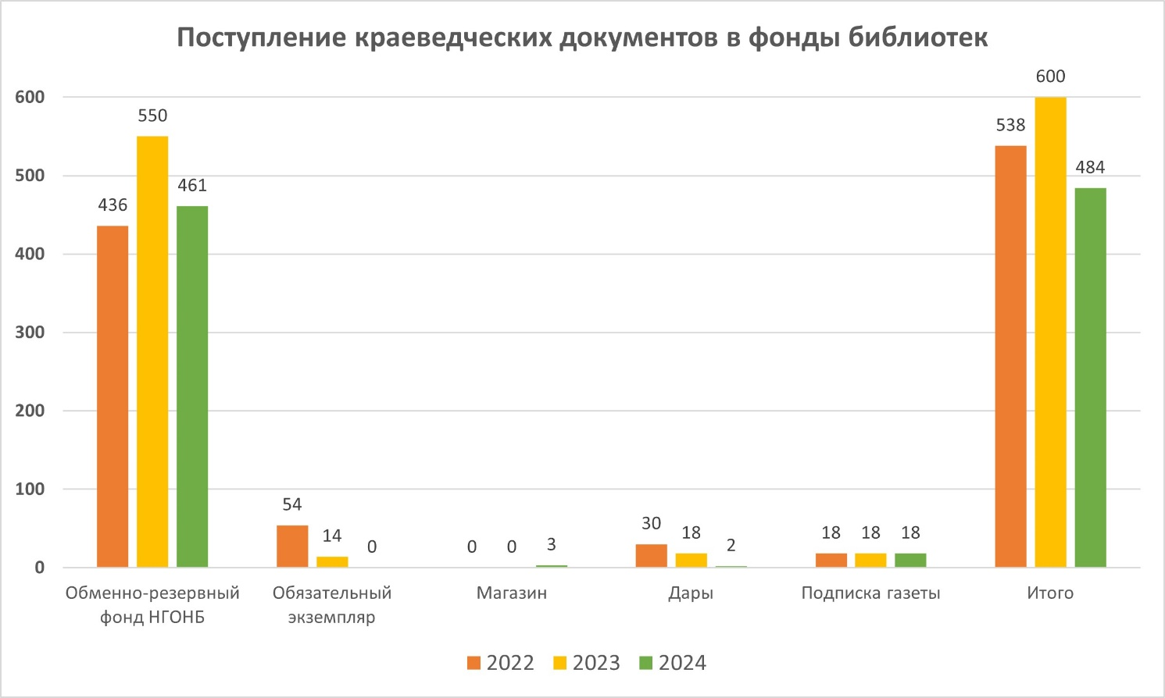

**Выдача краеведческих документов** *Excel «Ежегодный доклад таблицы Раздел 10 Выдача краевед. документов»).*

* 1. **Формирование краеведческих БД и электронных библиотек**.

**Краеведческие БД и ЭБ (собственные)** *Excel «Ежегодный доклад таблицы Раздел 10 Краеведческие БД и ЭБ»).*

* 1. **Основные направления краеведческой деятельности** - *по тематике (историческое, литературное, экологическое и др.) и формам работы.*

За отчетный период проведено 103 краеведческих мероприятия, из них: универсальных – 38, исторических – 31, литературных – 24, экологических – 10.

Библиотекари чаще всего применяют такие формы работы, как: мастер-класс, литературно-краеведческий час, фольклорные посиделки.

* 1. **Выпуск краеведческих изданий**.

В 2024 году была подготовлена брошюра «В памяти им жить вечно», в которой собрана краткая информация о людях, чьи имена увековечены на мемориальных досках в селе Довольное.

* 1. **Раскрытие и продвижение краеведческих фондов**, ***в том числе создание виртуальных выставок и музеев.***

В 2024 году исполнилось 400 лет старейшему селу Доволенского района – Ярки. В честь этой даты, сотрудники библиотеки подготовили электронную коллекцию «ЯРКИ: сквозь призму столетий». Коллекция содержит краеведческую информацию об истории и развитии села. В течение года коллекция была дополнена, на конец отчетного периода она состоит из 186 краеведческих документов: статей из районной газеты, фотографий, архивных документов и др. <https://dovcbs.nso.ru/page/16142>

* 1. **Создание в библиотеках историко-краеведческих мини-музеев**, *краеведческих и этнографических комнат и уголков и т.п. Указать общее количество по ЦБС.*

На конец отчетного периода в библиотеках ЦБС создано 7 мини-музеев и краеведческих уголков. Они способствуют сохранению исторической памяти, библиотекари используют предметы старины при проведении краеведческих мероприятий.

Библиотекари активно работают по краеведческому направлению. Учитывая то, в 2025 году Доволенский район будет отмечать 95-летие, то деятельность по краеведению будет одной из ведущих. Сектором краеведения запланирован проект «Провинциальные сюжеты» для участников литературного объединения «Вдохновение», итогом работы будет выпуск сборника стихов самодеятельных авторов.

## 11.Организационно-методическая деятельность

**11.1Оценка состояния муниципальной нормативно-правовой базы библиотечной деятельности**

Деятельность библиотек Доволенской ЦБС регламентируется Уставом МКУК ЦБС Доволенского района, утвержденным постановлением администрации Доволенского района Новосибирской области от 18.02.2019 г. № 84-па, основывается на Стратегической программе развития, разработанной на 2019-2023 г.г.. Работа учреждения строится в соответствии с Положением об организации библиотечного обслуживания населения. В период 2022-2024 г.г. были обновлены следующие документы: Коллективный договор, Положение об оплате труда на 2024-2026 г.г., Положение об отделах, структурных подразделениях, Положение об аттестации. В 2024 году был разработан и принят новый документ «Положение о ненормированном рабочем дне». Необходимо обновить Должностные инструкции в соответствии с Профессиональными стандартами от 2023 года.

**11.2 Методическое сопровождение деятельности муниципальных библиотек*****ЦБС со стороны ЦБ****:*

* Методическая деятельность для структурных подразделений (сельских библиотек) муниципальных образований регламентируется Уставом МКУК ЦБС Доволенского района, Положением о секторе методико-библиографической работы.

***Отражение методических услуг/работ в уставе ЦБ:***

* В Уставе МКУК «Доволенская ЦБС» прописано:
* - Оказание методической и практической помощи библиотекам района по организации библиотечной работы;
* - Организация, самостоятельно или совместно с другими учреждениями, для работников библиотек семинаров, технической учебы и т.п., участие в деятельности по повышению квалификации.
* Муниципальное задание МКУК «Доволенская ЦБС», раздел 3 «Консультационно – методические услуги для библиотек Доволенского района».

***перечень наименований методических мероприятий, включенных в муниципальные задания ЦБ:***

Сектор методико-библиографической работы является направляющим координирующим центром для структурных подразделений. Приоритетные направления в методической деятельности ЦБС:

* - участие в разработке регламентирующих деятельность библиотек документов;
* - изучение, обобщение и внедрение передового библиотечного опыта, инновационных методов работы;
* - консультирование, ведение работы по профессиональной переподготовке, повышению квалификации библиотечных кадров. На районном уровне проведение обучающих семинаров, практикумов, а также профессиональных встреч разных формаций: круглые столы, мастер-классы, фестивали и др.;
* - организация конкурсов, социально-культурных и просветительских акций районного уровня, а также участие библиотечных работников в конкурсах и других творческих проектах регионального и всероссийского уровней;
* - анализ состояния библиотечного обслуживания населения района, а также библиотечная деятельность всех сельских библиотек. Методисты в течение года осуществляют выезды в сельские библиотеки с методической проверкой, проводят консультации по интересующим вопросам, дают рекомендации.

***инновационные формы методической работы:***

В отчетный период методистами были разработаны на сервисе яндекс-документы и введены в действие электронные Дневники работы и таблицы по статистической отчетности (ежемесячному мониторингу показателей деятельности).

* 1. **Кадровое обеспечение методической деятельности**

Количество методистов в штатном расписании ЦБС – 3 сотрудника (заведующая сектором методико-библиографической работы, методист, методист по работе с детьми); специалист – редактор, выполняющий методическую работу по направлению «цифровая инфраструктура».

**Методическая деятельность** *Excel «Ежегодный доклад таблицы Раздел 11 Методическая деятельность»).*

**11.4 Повышение квалификации библиотечных специалистов**:

* Количество сотрудников – 13 чел. нуждаются в повышении квалификации*.*
* 2 библиотечных работника имеют подготовку по использованию информационно-коммуникационных технологий, в том числе по продвижению книги и чтения в социальных сетях.

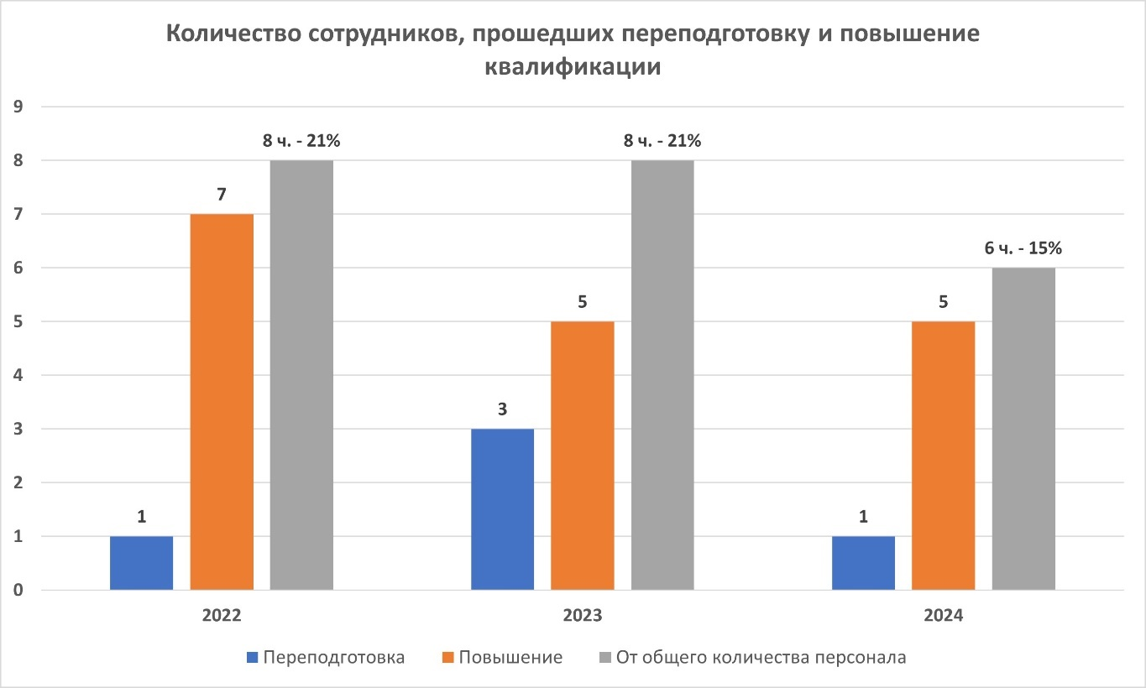

**Повышение квалификации**  *Excel «Ежегодный доклад таблицы Раздел 11 Повышение квалификации»).*

* Обязанность за организацию системы повышения квалификации персонала ЦБС возложена на заведующую и методиста сектора методико-библиографической работы. Данными сотрудниками отслеживается периодичность повышения квалификации работников ЦБС – раз в 3 года. Проводится анализ личных дел для планирования, составляются списки сотрудников, кому необходимо повышение квалификации. С учетом данного списка формируются заявки на обучение в рамках Федерального проекта «Творческие люди» национального проекта «Культура»; Федерального проекта «Содействие занятости» национального проекта «Демография». Ведется отчетность перед отделом культуры администрации Доволенского района, также заполняются отчетные таблицы в годовом информационно-аналитическом отчете по деятельности ЦБС.
* За последние 2 года сократилось количество выполненных заявок на повышение квалификации по национальному проекту «Культура». Из 6 человек, заявленных на обучение в 2024 году, только 2 сотрудника повысили квалификацию. Тем не менее, 1 человек прошел обучение по нац.проекту «Демография», 2 человека по программе повышения квалификации ГБУК НСО "Новосибирская областная специальная библиотека для незрячих и слабовидящих". Исходя из общей картины, персонал Доволенской ЦБС так или иначе повышает квалификацию по разным направлениям библиотечной деятельности. Также активно участвует в разноуровневых образовательных мероприятиях по повышению квалификации и развитию профессиональных компетенций без выдачи документа, либо с выдачей сертификата участника. Данные приведены в таблице по профобразованию. На районном уровне на протяжении нескольких лет реализуется районная программа по повышению квалификации «Формат успеха».
* Профессиональная переподготовка требуется 1 человеку по направлению «информационно-библиотечная деятельность». Дополнительное профессиональное образование требуется по следующим темам: «создание и продвижение учреждениями культуры собственного цифрового контента: интернет-ресурсы и медиапродукты», «муниципальная библиотека и пользователи в виртуальной среде», «модельные библиотеки: создание, управление, компетенции персонала».
* В 2024 году была проведена аттестация персонала. В аттестации участвовали 27 сотрудников ЦБС. 17 из них подтвердили квалификацию; 4 сотрудникам, имеющим 2 категорию, была присвоена квалификация 1 категории; 6 сотрудникам без категории – 2 категория. Те, кто не проходил аттестацию – сотрудники, которые прошли повышение квалификации в отчетном году, вновь принятые, получившие образование. Все сотрудники имеют профильное образование, за исключением 1 человека. По истечении отработанного года, данный сотрудник будет направлен на профессиональную переподготовку*.*

***В отдельном файле-документе*** *«Таблицы по проф.образованию и переподготовке 2024г»*

**11.5 Профессиональные конкурсы:**

* *Участие в конкурсах общероссийского уровня. Результаты.*

Таблица №22 **Участие библиотекарей (библиотек) в профессиональных конкурсах общероссийского и регионального уровня.**

|  |  |  |  |
| --- | --- | --- | --- |
| **Организатор(ы) конкурса, с указанием города** | **Название конкурса (полное)** | **Результат,**  **ФИО участника (или название библиотеки-участника),**  **место работы участника** | **Стоимость участия (платный/бесплатный)** |
| *Министерство культуры Новосибирской области* | *Региональный конкурс «Лучшие работники муниципальных учреждений культуры, находящихся на территориях сельских поселений Новосибирской области* | *Сертификат на получение премии по итогам конкурса «Лучшие работники муниципальных учреждений культуры, находящихся на сельских территориях Новосибирской области»*  *Выдан Егоренко Елене Николаевне библиотекарю муниципального казенного учреждения культуры «Доволенская централизованная библиотечная система»* | *бесплатно* |
| *Министерство культуры Новосибирской области* | *Региональный конкурс «Лучшие муниципальные учреждения культуры, находящиеся на территориях сельских поселений Новосибирской области* | *Сертификат на получение премии по итогам конкурса «Лучшие муниципальные учреждения культуры, находящиеся на сельских территориях Новосибирской области»*  *Выдан Красногривенской сельской библиотеке муниципального казенного учреждения культуры «Доволенская централизованная библиотечная система» Доволенского района Новосибирской области.*  *Библиотекарь Вшивцева Наталья Ивановна* | *бесплатно* |

В течение отчетного периода методическая служба Доволенской ЦБС были организованы и проведены профессиональные конкурсы:

* Библиотечный конкурс по созданию информационно-библиографической продукции «Авторская библиография». Цель конкурса – повышение профессионального мастерства библиотечных специалистов в области создания библиографической продукции малых форм.
* Библиотечный конкурс «Лучшее оформление фонда по краеведению». Цель конкурса – совершенствование организации краеведческого фонда сельских библиотек, активное его продвижение и использование с помощью широкого спектра форм и методов библиотечной деятельности.
* Библиотечный краеведческий конкурс «Тропинками родного села». Цель конкурса – сбор уникальных материалов (фотографии, эссе), связанных с историей района разных лет для последующего создания сборника в печатном и электронном форматах.

**11.6 Издательская деятельность** *(публикации в профессиональных изданиях).*

«Публикации в професс.изданиях. Список» представлен отдельным файлом.

* 1. **Виды и формы методических услуг/работ, выполненных ЦБ** *для учредителей муниципальных библиотек*

- участие в проекте по изданию книги очерков «Герои Специальной военной операции Новосибирской области: живые истории»;

*-* Приняли участие в подготовке материалов для 2 части 2 тома альманаха о трудовой доблести «Трудовой героизм новосибирцев и жителей Новосибирской области в годы Великой Отечественной войны 1941-1945 годов». (были подготовлены материалы о здравоохранении и культуре 30-х-40-х годов Доволенского района; материалы о работниках с/х Доволенского района, награжденных в годы ВОВ медалью «За доблестный труд в годы ВОВ».);

- Управлением государственной архивной службы Новосибирской области начата работа по созданию тематической базы данных «Почетный житель Новосибирской области». Был представлен материал о почётных жителях Доволенского района.

**Виды и формы методических услуг/работ, выполненных ЦБ** *Excel «Ежегодный доклад таблицы Раздел 11 Методическая деятельность»).*

**Виды и формы методических услуг/работ 2024 год**

|  |  |
| --- | --- |
|  | **Количество** |
| Консультации всего/ индивидуальные/ групповые / дистанционно (по телефону) | 248/147/58/43 |
| Информационно-методические материалы всего / в электронном виде (в т.ч. годовой информационно-аналитический отчет о деятельности библиотек муниципального района) | 52/35 |
| Совещания / дистанционно (в т.ч. круглые столы, професс.встречи) | 10 |
| Обучающие мероприятия, в т.ч. семинары, всего / дистанционно | 78/24 |
| Выезды в библиотеки | 8 |
| Мониторинги | 1 |
| Выдача документов из фонда методического и информационно-библиографического отделов | 68 |

По сравнению с 2023 годом в отчетном году увеличилось число методических консультаций на 143, в связи с тем, что в Доволенскую ЦБС были приняты на должность «библиотекарь» 3 новых сотрудника, которым необходима методическая помощь. Возросло количество обучающих мероприятий, выезды в библиотеку. К сожалению, не все библиотеки удалось посетить в 2024 году, за отсутствием собственных транспортных средств. Увеличилось количество и профессиональных встреч, что говорит о продуктивности методической работы.

Одним из основных направлений деятельности методической службы является ведение статистической отчетности. В течение года методисты вели ежемесячный мониторинг в системе яндекс-документы не только основных статистических показателей, но и показателей деятельности в целом по всем направлениям. Данные отчеты способствовали отслеживанию и ежемесячному проведению сравнительного анализа выполняемости плановых годовых цифр, что позволило выйти на нужный уровень. Формировали годовые, квартальные отчеты. Готовили тематические отчеты для министерства культуры Новосибирской области, Центра патриотического воспитания молодежи г. Новосибирск, отдела культуры администрации Доволенского района, НГОНБ, НОМБ и других организаций. Составляли годовые, текущие и тематические планы. Информировали библиотекарей о профессиональных новинках, конкурсах различных уровней, разрабатывали методические документы и материалы, занимались организацией и подготовкой крупных мероприятий, таких как краеведческий фестиваль «Сибирская радуга», проводили обучающие семинары, консультации и т. д.

Методико-библиографическая служба оказывает все необходимые методические услуги для повышения качества социокультурной деятельности библиотек. Анализ и обобщение передового опыта позволяет сотрудникам повышать свои профессиональные компетенции, просматривать развитие библиотек и библиотечной системы в целом. Приоритетными задачами на 2025 год обозначены:

- повышение квалификации персонала Доволенской ЦБС;

- участие библиотекарей в профессиональных конкурсах;

- участие в грантовой деятельности, социальном проектировании.

12. **Библиотечные кадры**

**12.1. Изменения в кадровой ситуации** *в библиотечной сфере, обусловленные реализацией национальных, федеральных, региональных и муниципальных проектов и программ, «дорожных карт» и др.*

* 1. **Общая характеристика персонала муниципальных библиотек, оказывающих библиотечные услуги населению, в динамике за три года:**

Таблица №23 **Библиотечные кадры, образование** *(стат.данные из СВОДа)*

|  |  |  |  |  |  |  |  |  |  |  |  |  |  |  |  |  |  |  |  |  |  |  |  |  |  |  |  |
| --- | --- | --- | --- | --- | --- | --- | --- | --- | --- | --- | --- | --- | --- | --- | --- | --- | --- | --- | --- | --- | --- | --- | --- | --- | --- | --- | --- |
|  | Штат библиотек, ед. | | | Всего численность работников | | | | Основной  персонал | | | | Образование | | | | | | | | | | | | | | | |
| высшее | | | | | | | | Среднее профессиональное | | | | | | | |
| всего | | | библиотеч | | | | | всего | | | | библиотеч | | | |
|  | 2022 | 2023 | 2024 | 2022 | 2023 | 2024 | 2022 | | 2023 | 2024 | 2022 | | 2023 | 2024 | | 2022 | 2023 | 2024 | 2022 | | 2023 | 2024 | 2022 | | 2023 | 2024 |
| Центральная библиотека | 13,5 | 13,5 | 13,5 | 14 | 13 | 14 | 14 | | 13 | 14 | 7 | | 7 | 8 | | 2 | 2 | 2 | 7 | | 6 | 6 | 3 | | 4 | 4 |
| Детская библиотека | 4,5 | 4,5 | 4,75 | 4 | 5 | 5 | 4 | | 5 | 5 | 0 | | 0 | 0 | | 0 | 0 | 0 | 4 | | 5 | 5 | 3 | | 4 | 4 |
| Сельские библиотеки | 20,75 | 20,75 | 20,50 | 21 | 21 | 20 | 21 | | 21 | 20 | 6 | | 6 | 6 | | 1 | 1 | 2 | 15 | | 15 | 14 | 9 | | 10 | 9 |
| Всего | 38,75 | 38,75 | 38,75 | 39 | 39 | 39 | 39 | | 39 | 39 | 13 | | 13 | 14 | | 3 | 3 | 4 | 26 | | 26 | 25 | 15 | | 18 | 17 |

Эффективность работы любой библиотеки во многом определяется её кадровым составом. В отчетном году штатная численность библиотек МКУК Доволенская ЦБС составляет 38,75 единиц.

**Число сотрудников, работающих на неполные ставки**  *Excel «Таблицы в стат.сборник. Таблица №10»).*

На неполную ставку работает 6 сотрудников библиотеки, что составляет 15% от основного персонала.Таблица №24

**Библиотечные кадры, стаж работы и возраст** *(стат.данные из СВОДа)*

|  |  |  |  |  |  |  |  |  |  |  |  |  |  |  |  |  |  |  |  |  |  |
| --- | --- | --- | --- | --- | --- | --- | --- | --- | --- | --- | --- | --- | --- | --- | --- | --- | --- | --- | --- | --- | --- |
| Библиотеки | Основной персонал | | | Со стажем работы в библиотеке | | | | | | | | | По возрасту | | | | | | | | |
| до 3 лет | | | от 3 до 10 лет | | | свыше 10 лет | | | до 30 лет | | | от 30 до 55 лет | | | 55 лет и старше | | |
| 2022 | 2023 | 2024 | 2022 | 2023 | 2024 | 2022 | 2023 | 2024 | 2022 | 2023 | 2024 | 2022 | 2023 | 2024 | 2022 | 2023 | 2024 | 2022 | 2023 | 2024 |
| Центральная библиотека | 14 | 13 | 14 | 5 | 3 | 4 | 3 | 2 | 2 | 6 | 8 | 8 | 0 | 0 | 0 | 13 | 11 | 11 | 1 | 2 | 3 |
| Детская библиотека | 4 | 5 | 5 | 0 | 1 | 1 | 1 | 1 | 1 | 3 | 3 | 3 | 0 | 0 | 0 | 4 | 3 | 2 | 0 | 2 | 3 |
| Сельские библиотеки | 21 | 21 | 20 | 3 | 4 | 5 | 7 | 6 | 7 | 10 | 11 | 8 | 1 | 1 | 0 | 15 | 14 | 12 | 5 | 6 | 8 |
| **ВСЕГО** | 39 | 39 | 39 | 8 | 8 | 10 | 11 | 9 | 10 | 19 | 22 | 19 | 1 | 1 | 0 | 32 | 28 | 25 | 6 | 10 | 14 |

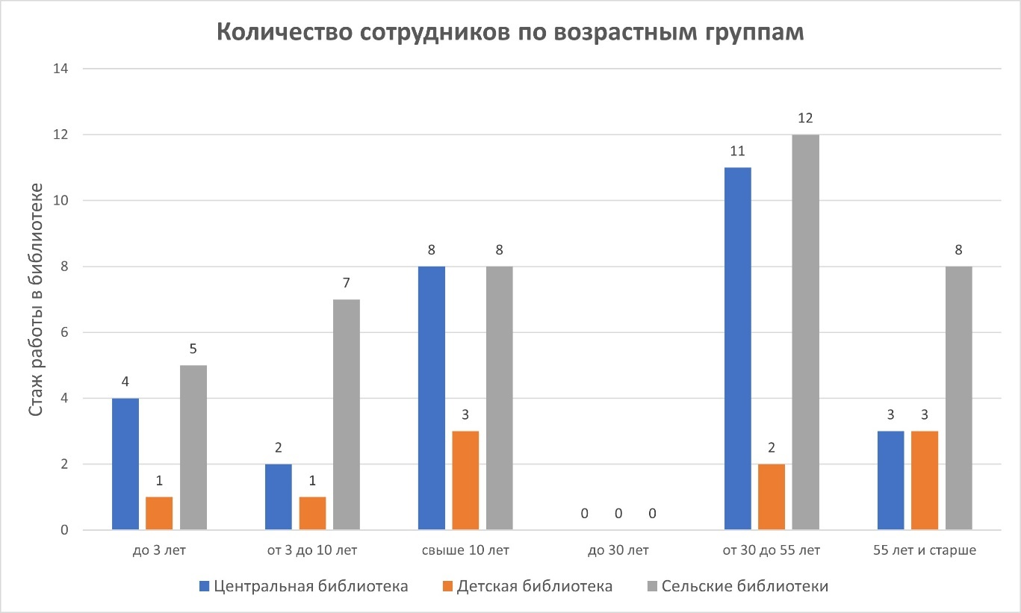

* 1. **Оплата труда.** *Средняя месячная заработная плата работников библиотек. Динамика за три года.*

**Средняя месячная заработная плата работников библиотек, включая административно-управленческий персонал** *Excel «Таблицы в стат.сборник. Таблица № 15*

|  |  |  |  |  |  |
| --- | --- | --- | --- | --- | --- |
| **Средняя месячная заработная плата работников по всему учреждению** | | | **Средняя месячная заработная**  **плата основного персонала** | | |
| 2022 г. | 2023 г. | 2024 г. | 2022 г. | 2023 г. | 2024 г. |
| 39119,70 | 46456,0 | **54923,10** | 38685,61 | 45965,4 | **54566,48** |

## Материально-технические ресурсы библиотек

**Общая характеристика зданий**

В отчетном году смены занимаемых помещений не происходило. Библиотеки ЦБС располагаются в зданиях Домов культуры и Досуговых объектах (16 библиотек), дошкольного учреждения (1 ед.), школы (1 ед.) на основе бессрочных безвозмездных договоров аренды. Совокупная площадь помещений составляет 2432,3 кв.м., из них для хранения фондов – 1048,4 кв.м., для обслуживания пользователей – 606,6 кв.м. Наименьшая площадь в Даниловской сельской библиотеке (18 кв.м).

Физическое состояние зданий – удовлетворительное, капитальных ремонтов не требуется.

**Обеспечение безопасности библиотек и библиотечных фондов**  *Excel «Ежегодный доклад Таблица Раздел 13 Безопасность библиотек»).*

Охранные и пожарные сигнализации установлены во всех библиотеках балансодержателями зданий. Аварийных ситуаций в отчетном году не было.

**13.2. Модернизация библиотечных зданий**

Модернизация помещений не производилась. Косметический ремонт был проведен за счет средств местного бюджета помещений центральной библиотеки (покраска стен и потока абонемента и читального зала). На средства, полученные за победу Красногривенской сельской библиотекой в конкурсе «Лучшие учреждения культуры Новосибирской области», была приобретена модульная мебель, за счет чего увеличились посадочные места.

* 1. **. Характеристика финансового обеспечения материально-технической базы** *в динамике за три года.*

|  |  |  |  |  |
| --- | --- | --- | --- | --- |
| **Статьи расходов** | **Источники финансирования** | | | |
| **Гранты/**  **конкурсы** | **Местный бюджет** | **Спонсорская помощь** | **иное** |
| Ремонт и реставрация помещений | 0 | 0 | 0 | 0 |
| Приобретение (замена) оборудования/из них для улучшения условий доступности для лиц с ОВЗ | 0 | 100,0 | 0 | 0 |
| Приобретение мебели | 0 | 1,2 | 0 | 104,2 |
| Комплектование фондов | 0 | 277,3 | 0 | 443,1 |
| Мероприятия по охране | 0 | 0 | 0 | 0 |
| Товары для хозяйственных нужд | 0 | 0 | 0 | 0 |
| **ВСЕГО** | 0 | 378,5 | 0 | 547,3 |

**Финансовое обеспечение материально-технической базы в 2024 году** *(в соответствии с данными, которые отражены в Визитной карточке учреждения, Excel «Ежегодный доклад Таблица Раздел 13 Финансовое обеспечение МТБ»).*

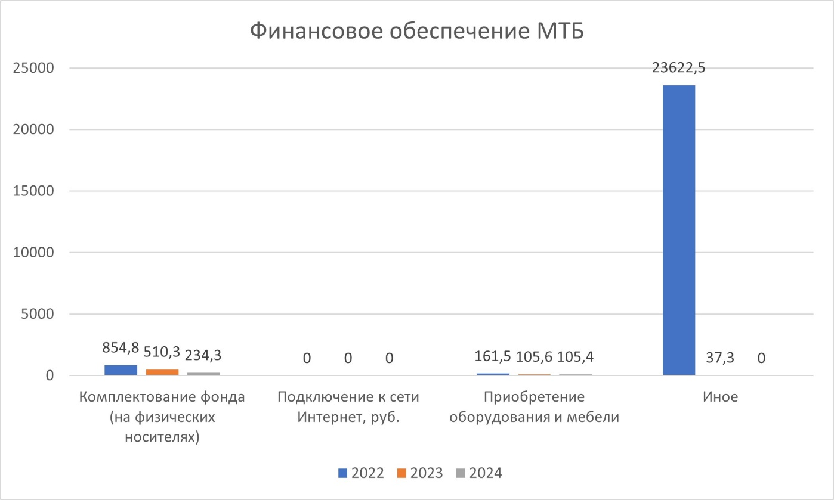

## 14. Основные итоги года

В 2024 году структура Доволенской ЦБС не изменилась.

Среднее число жителей на одну библиотечную сетевую единицу составляет 644 человека. Процент охвата населения района библиотечным обслуживанием составляет 87%. Количество посещений составило 211312 – выросло на 8,2 %.

В 2024 году завершили работу по штрихкодированию фондов Баклушевская сельская библиотека, Красногривенская сельская библиотека. В четырех сельских библиотеках плановое штрихкодирование на 2025 год.

Основные проблемы, решение которых не зависит от учреждения, но напрямую влияющие на его деятельность:

- стабильное снижение населения в районе, как следствие снижение показателей и возможное сокращение сети в перспективе;

- слабое финансирование развития материально-технической базы, что тормозит внедрение автоматизированных процессов и новых форм работы.

Неизменными в планах библиотеки остаются задачи по:

- выполнение показателя «число посещений культурных мероприятий», доведенный Министерством культуры Новосибирской области, согласно Указа Президента РФ от 21.07.2020г. № 474 «О национальных целях развития РФ на период до 2030 года»;

- внедрению автоматизированных процессов в сельских библиотеках;

- активное участие Доволенской ЦБС в федеральном проекте «Пушкинская карта»;

- участие в региональном конкурсе по модернизации библиотечных пространств «Модельная библиотека».

# III. ПРИЛОЖЕНИЯ

Таблица №1 **Основные статистические показатели в разрезе библиотек – структурных подразделений**

**ПОЛЬЗОВАТЕЛИ Доволенская ЦБС**

|  |  |  |  |  |  |  |  |  |  |  |  |  |
| --- | --- | --- | --- | --- | --- | --- | --- | --- | --- | --- | --- | --- |
| **Наименование библиотеки/ структурного подразделения** | **Всего** | | | **Обслуженные в стационарных условиях** | | | **Обслуженные вне стационара** | | | **Удаленные пользователи** | | |
| **2023** | **2024** | +/- | **2023** | **2024** | +/- | **2023** | **2024** | +/- | **2023** | **2024** | +/- |
| Доволенская ЦБ | 3110 | 3433 | +323 | 2348 | 2754 | +406 | 706 | 676 | -30 | 56 | 3 | -53 |
| Доволенская ДБ | 1507 | 1504 | -3 | 1507 | 1504 | -3 | - | - | - | - | - | - |
| Баганская с/б | 171 | 120 | -51 | 168 | 119 | -49 | 3 | 1 | -2 | - | - | - |
| Баклушевская с/б | 551 | 502 | -49 | 548 | 499 | -49 | 3 | 3 | - | - | - | - |
| Волчанская с/б | 400 | 281 | -119 | 397 | 273 | -124 | 3 | 8 | +5 | - | - | - |
| Даниловская с/б | 155 | 64 | -91 | 151 | 59 | -92 | 4 | 5 | +1 | - | - | - |
| Дружненская с/б | 20 | 65 | +45 | 20 | 59 | +17 | - | 6 | +6 | - | - | - |
| Ильинская с/б | 520 | 550 | +30 | 520 | 550 | +30 | - | - | - | - | - | - |
| Индерская с/б | 224 | 352 | +128 | 217 | 342 | +125 | 7 | 10 | +3 | - | - | - |
| Комарьевская с/б | 805 | 771 | -34 | 787 | 745 | -42 | 18 | 26 | +8 | - | - | - |
| Красногривенская с/б | 308 | 300 | -8 | 262 | 247 | -15 | 46 | 53 | +7 | - | - | - |
| Кротовская с/б | 73 | - | -73 | 69 | - | -69 | 4 |  | -4 | - | - | - |
| Покровская с/б | 102 | 101 | -1 | 100 | 98 | -2 | 2 | 3 | +1 | - | - | - |
| Сарыбалыкская с/б | 148 | 119 | -29 | 148 | 116 | -32 | - | 3 | +3 | - | - | - |
| Согорнская с/б | 536 | 534 | -2 | 536 | 534 | -2 | - | - | - | - | - | - |
| Суздальская с/б | 600 | 540 | -60 | 600 | 540 | -60 | - | - | - | - | - | - |
| Травнинскаяс/б | 480 | 460 | -20 | 473 | 453 | -2- | 7 | 7 | - | - | - | - |
| Утянская с/б | 850 | 800 | -50 | 819 | 769 | -50 | 31 | 31 | - | - | -- | - |
| Шагальская с/б | 96 | 60 | -36 | 96 | 60 | -36 | - | - | - | - | - | - |
| Ярковская с/б | 450 | 420 | -30 | 450 | 420 | -30 | - | - | - | - | - | - |
| **ИТОГО** | **11106** | **10976** | **-130** | **10216** | **10141** | **-75** | **834** | **832** | **-2** | **56** | **3** | **-53** |

Основные статистические показатели *(гиперссылка назад: раздел 4 инф-аналит. отчета)*Таблица №2 **Основные статистические показатели в разрезе библиотек – структурных подразделений**

**ПОСЕЩЕНИЯ**

**Доволенская ЦБС**

|  |  |  |  |  |  |  |  |  |  |  |  |  |
| --- | --- | --- | --- | --- | --- | --- | --- | --- | --- | --- | --- | --- |
| **Наименование библиотеки/ структурного подразделения** | **Всего** | | | **В том числе** | | | | | | | | |
| **посещения в стационарных условиях** | | | **посещения вне стационара** | | | **обращения удаленных пользователей** | | |
| **2023** | **2024** | +/- | **2023** | **2024** | +/- | **2023** | **2024** | +/- | **2023** | **2024** | +/- |
| Доволенская ЦБ | 54242 | 66713 | +12471 | 17961 | 18588 | +627 | 10481 | 17577 | +7096 | 25800 | 30548 | +4748 |
| Доволенская ДБ | 24455 | 24349 | -106 | 20109 | 20066 | -43 | 2502 | 2858 | +356 | 1844 | 1425 | -419 |
| Баганская с/б | 2142 | 2406 | +264 | 1818 | 2043 | +225 | 305 | 363 | +58 | 19 | - | -19 |
| Баклушевская с/б | 9863 | 10801 | +938 | 9179 | 9526 | +347 | 684 | 1275 | +591 | - | - | - |
| Волчанская с/б | 7849 | 5315 | -2534 | 5572 | 4918 | -654 | 2277 | 397 | -1880 | - | - | - |
| Даниловская с/б | 1413 | 1410 | -3 | 1186 | 1292 | +106 | 227 | 118 | -109 | - | - | - |
| Дружненская с/б | 85 | 1174 | +1089 | 85 | 921 | +836 | - | 253 | +253 | - | - | - |
| Индерская с/б | 6393 | 8049 | +1656 | 5271 | 7297 | +2026 | 1122 | 752 | -370 | - | - |  |
| Ильинская с/б | 8640 | 10263 | +1623 | 8335 | 10070 | +1735 | 305 | 193 | -112 | - | - | - |
| Комарьевская с/б | 16024 | 16663 | +639 | 13043 | 12800 | -243 | 2981 | 3863 | +882 | - | - | - |
| Красногривенская с/б | 4141 | 5050 | +909 | 3865 | 4014 | +149 | 276 | 1036 | +760 | - | - | - |
| Кротовская с/б | 2159 | - | -2159 | 1858 | - | -1858 | 301 | - | -301 | - | - | - |
| Покровская с/б | 2458 | 1864 | -594 | 1887 | 1381 | -506 | 571 | 483 | -88 | - | - | - |
| Сарыбалыкская с/б | 1720 | 1745 | +25 | 1566 | 1494 | -72 | 133 | 251 | +118 | 21 | - | -21 |
| Согорнская с/б | 7893 | 8874 | +981 | 7590 | 8397 | +807 | 303 | 477 | +174 | - | - | - |
| Суздальская с/б | 12826 | 13521 | +695 | 12734 | 13087 | +353 | 92 | 434 | +342 | - | - | - |
| Травнинская с/б | 6300 | 7811 | +1511 | 5913 | 6138 | +225 | 387 | 1673 | +1286 | - | - | - |
| Утянская с/б | 16063 | 17000 | +937 | 15492 | 15339 | -153 | 571 | 1661 | +1090 | - | - | - |
| Шагальская с/б | 1202 | 1360 | +158 | 972 | 853 | -119 | 230 | 507 | +277 | - | - | - |
| Ярковская с/б | 8104 | 6944 | -1160 | 7113 | 5702 | -1411 | 991 | 1242 | +251 | - | - | - |
| **ИТОГО** | **193972** | **211312** | **+17340** | **141549** | **143926** | **+2377** | **24739** | **35413** | **+10674** | **27684** | **31973** | **+4289** |

Основные статистические показатели *(гиперссылка назад: раздел 4 инф-аналит. отчета)*

Таблица №3 **Основные статистические показатели в разрезе библиотек – структурных подразделений**

**ВЫДАЧА ДОКУМЕНТОВ**

**Доволенская ЦБС**

|  |  |  |  |  |  |  |  |  |  |  |  |  |
| --- | --- | --- | --- | --- | --- | --- | --- | --- | --- | --- | --- | --- |
| **Наименование библиотеки/ структурного подразделения** | **Всего** | | | **В том числе** | | | | | | | | |
| **в стационарном режиме** | | | **во внестационарном режиме** | | | **в удаленном режиме** | | |
| **2023** | **2024** | +/- | **2023** | **2024** | +/- | **2023** | **2024** | +/- | **2023** | **2024** | +/- |
| Доволенская ЦБ | 57164 | 61657 | +4493 | 43710 | 46544 | +2834 | 12015 | 12412 | +397 | 1439 | 2701 | +1262 |
| Доволенская ДБ | 20017 | 20104 | +87 | 20017 | 20104 | +87 | - | - | - | - | - | - |
| Баганская с/б | 3924 | 3117 | -807 | 3883 | 3086 | -797 | 41 | 31 | -10 | - | -- | - |
| Баклушевская с/б | 19269 | 12801 | -6468 | 19150 | 12648 | -6502 | 119 | 153 | +34 | - | - | - |
| Волчанская с/б | 10689 | 6040 | -4649 | 10365 | 5970 | -4395 | 324 | 70 | -254 | - | - | - |
| Даниловская с/б | 4152 | 1509 | -2643 | 4101 | 1382 | -2719 | 51 | 127 | +76 | - | - | - |
| Дружненская с\б | 118 | 1395 | +1277 | 118 | 1378 | +1260 | - | 17 | +17 | - | - | - |
| Ильинская с/б | 12037 | 12109 | +72 | 12037 | 12109 | +72 | - | - | - | - | -- | - |
| Индерская с/б | 12501 | 8957 | -3544 | 12144 | 8827 | -3317 | 357 | 130 | -227 | - | - | - |
| Комарьевская с/б | 20035 | 19029 | -1006 | 19760 | 18885 | -875 | 275 | 144 | -131 | - | - | - |
| Красногривенская с/б | 5533 | 6005 | +472 | 5298 | 5202 | -96 | 235 | 803 | +568 | - | - | - |
| Кротовская с/б | 1539 | - | -1539 | 1352 | - | -1352 | 187 | - | -187 | - | - | - |
| Покровская с/б | 3331 | 2615 | -716 | 3119 | 2524 | -595 | 212 | 91 | -121 | -- | - | - |
| Сарыбалыкская с/б | 3845 | 2780 | -1065 | 3845 | 2728 | -1117 | - | 52 | +52 | - | - | - |
| Согорнская с/б | 12085 | 12119 | +34 | 12085 | 12119 | +34 | - | - | - | - | - | - |
| Суздальская с/б | 17171 | 13980 | -3191 | 17171 | 13980 | -3191 | - | - |  | - | - | - |
| Травнинская с/б | 11500 | 11500 | - | 11208 | 11098 | -110 | 292 | 402 | +110 | - | - | - |
| Утянская с/б | 23673 | 20531 | -3142 | 23388 | 20364 | -3024 | 285 | 167 | -118 | - | - | - |
| Шагальская с/б | 2800 | 1500 | -1300 | 2800 | 1500 | -1300 | - | - | - | - | - | - |
| Ярковская с/б | 11007 | 8155 | -2852 | 11007 | 8151 | -2856 | - | 4 | +4 | - | - | - |
| **ИТОГО** | **252390** | **225903** | **-26487** | **236558** | **208599** | **-27959** | **14393** | **14603** | **+210** | **1439** | **2701** | **+1262** |

Основные статистические показатели *(гиперссылка назад: раздел 4 инф-аналит. отчета)*

Таблица №4 **Движение фонда на физических (материальных) носителях в 2024 г. в разрезе библиотек**

**Доволенская ЦБС**

|  |  |  |  |  |  |  |  |  |  |  |  |  |  |  |  |  |  |  |  |  |
| --- | --- | --- | --- | --- | --- | --- | --- | --- | --- | --- | --- | --- | --- | --- | --- | --- | --- | --- | --- | --- |
| **Наименование библиотеки /структурные подразделения** | **Состояло на 01.01.2024г.** | | | | **Поступило в 2024г.** | | | | | | | | **Выбыло в 2024г.** | | | | **Состоит на 01.01.2025г.** | | | |
| **Всего** | **Печатные** | | **Другие виды носителей (электр., миктоформы, аудиовиз.)** | **Всего** | **В т.ч. вновь приобретенные** | **Печатные** | | | | **Другие виды носителей (электр., миктоформы, аудиовиз.)** | **В т.ч. вновь приобретенные** | **Всего** | **Печатные** | | **Другие виды носителей (электр., миктоформы, аудиовиз.)** | **Всего** | **Печатные** | | **Другие виды носителей (электр., миктоформы, аудиовиз.)** |
| **Всего печатные** | **Из них книг** | **Всего печатные** | **В т.ч. вновь приобретенные** | **Из них книг** | **В т.ч. вновь приобретенные** | **Всего печатные** | **Из них книг** | **Всего печатные** | **Из них книг** |
| ЦБ | 28411 | 28411 | 27674 | 0 | 379 | 379 | 379 | 379 | 197 | 197 | 0 | 0 | 9072 | 9072 | 8845 | 0 | 19718 | 19718 | 19026 | 0 |
| ДБ | 10380 | 10380 | 9602 | 0 | 339 | 339 | 339 | 339 | 116 | 116 | 0 | 0 | 284 | 284 | 14 | 0 | 10435 | 10435 | 9704 | 0 |
| Баклуши №1 | 9173 | 9173 | 9015 | 0 | 129 | 129 | 129 | 129 | 75 | 75 | 0 | 0 | 187 | 187 | 151 | 0 | 9115 | 9115 | 8939 | 0 |
| Волчанка №3 | 6214 | 6214 | 6094 | 0 | 46 | 46 | 46 | 46 | 10 | 10 | 0 | 0 | 42 | 42 | 0 | 0 | 6218 | 6218 | 6104 | 0 |
| Даниловка №4 | 3215 | 3215 | 3128 | 0 | 69 | 69 | 69 | 69 | 33 | 33 | 0 | 0 | 18 | 18 | 0 | 0 | 3266 | 3266 | 3161 | 0 |
| Ильинка №5 | 8393 | 8393 | 8268 | 0 | 103 | 103 | 103 | 103 | 61 | 61 | 0 | 0 | 24 | 24 | 0 | 0 | 8472 | 8472 | 8329 | 0 |
| Индерь №6 | 5775 | 5775 | 5685 | 0 | 76 | 76 | 76 | 76 | 46 | 46 | 0 | 0 | 24 | 24 | 0 | 0 | 5827 | 5827 | 5731 | 0 |
| Комарье №7 | 7225 | 7225 | 7055 | 0 | 499 | 499 | 499 | 499 | 457 | 457 | 0 | 0 | 39 | 39 | 0 | 0 | 7685 | 7685 | 7512 | 0 |
| Кротово №8 | 3614 | 3614 | 3529 | 0 | 25 | 25 | 25 | 25 | 1 | 1 | 0 | 0 | 30 | 30 | 0 | 0 | 3609 | 3609 | 3530 | 0 |
| Покровка №9 | 3776 | 3776 | 3719 | 0 | 55 | 55 | 55 | 55 | 31 | 31 | 0 | 0 | 12 | 12 | 0 | 0 | 3819 | 3819 | 3750 | 0 |
| Сарыбалык №10 | 2970 | 2970 | 2904 | 0 | 75 | 75 | 75 | 75 | 39 | 39 | 0 | 0 | 12 | 12 | 0 | 0 | 3033 | 3033 | 2943 | 0 |
| Согорное №11 | 7228 | 7228 | 7120 | 0 | 83 | 83 | 83 | 83 | 59 | 59 | 0 | 0 | 24 | 24 | 0 | 0 | 7287 | 7287 | 7179 | 0 |
| Суздалка №12 | 7109 | 7109 | 6927 | 0 | 120 | 120 | 120 | 120 | 72 | 72 | 0 | 0 | 94 | 94 | 52 | 0 | 7135 | 7135 | 6947 | 0 |
| Травное №13 | 6961 | 6961 | 6836 | 0 | 106 | 106 | 106 | 106 | 60 | 60 | 0 | 0 | 30 | 30 | 0 | 0 | 7037 | 7037 | 6896 | 0 |
| Утянка №14 | 7252 | 7252 | 7106 | 0 | 123 | 123 | 123 | 123 | 75 | 75 | 0 | 0 | 42 | 42 | 0 | 0 | 7333 | 7333 | 7181 | 0 |
| Шагалка №15 | 3920 | 3920 | 3839 | 0 | 65 | 65 | 65 | 65 | 29 | 29 | 0 | 0 | 18 | 18 | 0 | 0 | 3967 | 3967 | 3868 | 0 |
| Ярки №16 | 3162 | 3162 | 3029 | 0 | 94 | 94 | 94 | 94 | 58 | 58 | 0 | 0 | 30 | 30 | 0 | 0 | 3226 | 3226 | 3087 | 0 |
| Баган №17 | 3689 | 3689 | 3617 | 0 | 57 | 57 | 57 | 57 | 33 | 33 | 0 | 0 | 18 | 18 | 0 | 0 | 3728 | 3728 | 3650 | 0 |
| Кр. Грива №18 | 4491 | 4491 | 4382 | 0 | 95 | 95 | 95 | 95 | 59 | 59 | 0 | 0 | 24 | 24 | 0 | 0 | 4562 | 4562 | 4441 | 0 |
| Дружный №19 | 2022 | 2022 | 1967 | 0 | 68 | 68 | 68 | 68 | 32 | 32 | 0 | 0 | 18 | 18 | 0 | 0 | 2072 | 2072 | 1999 | 0 |
| **ИТОГО** | **134980** | **134980** | **131496** | **0** | **2606** | **2606** | **2606** | **2606** | **1543** | **1543** | **0** | **0** | **10042** | **10042** | **9062** | **0** | **127544** | **127544** | **123977** | **0** |

## ПОСТ – РЕЛИЗ МЕРОПРИЯТИЯ

Организация и содержание библиотечного обслуживания пользователей *(гиперссылка назад: раздел 8 инф-аналит. отчета)*

**Героями не рождаются, героями становятся**

8 ноября, в Доволенской центральной библиотеке, прошел патриотический час «Героями не рождаются, героями становятся», на который были приглашены участники СВО, а также волонтеры и юноармейцы. Встреча была направлена на то, чтобы поддержать российских солдат, среди которых есть и наши земляки.

Инициативная группа «Для СВОих» запустила патриотическую акцию «Вяжу солдату». Волонтер Дарья Белик провела мастер-класс по вязанию носков. За счет средств НКО «Патриот» были приобретены нитки и спицы. На встречу неравнодушные женщины-волонтеры пришли не с пустыми руками – принесли более 120 пар уже связанных шерстяных носков для бойцов СВО. Сотрудники библиотеки распечатали этикетки на носки, на которых предложили участникам мероприятия написать слова поддержки и пожелания адресатам. Данная акция продолжится. Носки переданы нашим защитникам в зону СВО.

Все присутствующие имели возможность пообщаться с участниками событий на Украине и задать интересующие их вопросы. Участники СВО рассказали о своих боевых буднях. Ребят из юноармейских клубов интересовало: как обстоят дела с питанием солдат на фронте, что в первую очередь им необходимо при оказании гуманитарной помощи и др. В завершение встречи прослушали видеообращение от непосредственного участника событий на Украине со словами благодарности за поддержку боевого духа солдат, теплые слова, гуманитарную помощь. Количество участников – 52

<https://sites.google.com/view/dovcrbdb/мероприятия-за-2024-год-2/героями-не-рождаются-героями-становятся_1>

**Историко-краеведческий маршрут «Ленинград. Довольное. Детский дом»**

23 января в преддверии 80-летия снятия блокады сотрудники Доволенской центральной библиотеки провели тематический день «Блокадной вечности страницы». Данное мероприятие было проведено с целью развить у молодёжи патриотизм и чувство гордости через изучение истории блокадного Ленинграда, подвига, совершённого его жителями.

В рамках тематического дня не только библиотекари посетили Доволенский аграрный колледж, но и студенты стали участниками заочного историко-краеведческого маршрута «Ленинград. Довольное. Детский дом», который прошел в стенах библиотеки с участием начальника отдела архивной службы администрации Доволенского района Чубко Л. И.

Библиотекари рассказали о мужестве людей, живущих в осаждённом городе, об эвакуации через Ладожское озеро по Дороге жизни. Многие ленинградцы были эвакуированы в Сибирь. Сотни жителей блокадного города приняла и наша Доволенская земля, среди которых был и детский дом.

О том, какую помощь оказал Доволенский район блокадному Ленинграду рассказала специалист архивной службы. Студенты на основе архивных документов прошли маршрутом ленинградского детского дома от станции Каргат, куда они прибыли из блокадного города и до Баклушевского сельского совета, куда детский дом в 1942 году был эвакуирован.

С помощью подлинных документов, фотографий учащиеся смогли проследить не только маршрут ленинградцев по нашему району, но и познакомиться с жизнью эвакуированных ленинградцев на Доволенской земле.

Книжная выставка «900 дней во имя жизни» дополнила тему мероприятий. Количество участников – 43

<https://dovcbs.nso.ru/news/18563>

**Мир начинается с семьи**

В рамках проекта «Гений места», 26 января, в Доволенской ЦБ прошла литературная гостиная «Мир начинается с семьи» с участием самодеятельных авторов района. Данное мероприятие было призвано подчеркнуть и показать молодому поколению важность семейных ценностей в формировании здоровых и гармоничных отношений.

«Семья – это счастье, семья – это дом, где любят и ждут!», – с таких строк началось праздничное событие, участниками которого стали самодеятельные авторы Доволенского района, студенты, школьники старших классов, педагоги, библиотекари, любители поэзии и верные друзья библиотеки.

Ведущие отметили, что у читателей и жителей района есть уникальная возможность находить «мысль семейную» и в творчестве своих земляков. Что и подтвердили самодеятельные авторы – каждый в своём выступлении говорил о том, что тема семьи занимает значимое место в их творчестве. Звучали рассказы, стихи, сказки, посвященные детям, внукам, племянникам – трогательные и душевные, они вызывали самые разные эмоции, заставляя каждого проникнуться великой силой поэтического слога. Почитали свои стихи и начинающие юные авторы, поразившие всех своим глубоким содержанием и осмысленным наполнением.

Количество участников – 36

<https://dovcbs.nso.ru/news/18698>

**Поколение Z: что читает, как и для чего.**

27 сентября в Доволенской центральной библиотеке состоялся книжный сёрфинг «Поколение Z: что читает, как и для чего».

Целью мероприятия было выявить отношение молодёжи к чтению, библиотеке, проанализировать их потребности.

Само слово «сёрфинг» означает «скольжение по поверхности волны». В этот день в библиотеке прокатились «морские волны» – фантастическая, детективная, приключенческая и классическая. Получилась дискуссионная площадка, на которой библиотекари и молодые читатели обсудили проблемы чтения поколения «Z» в современном обществе.

Главный предмет обсуждения – книга. Присутствующие попытались разобраться: читает ли современная молодёжь литературные произведения; каких авторов предпочитает; для чего это нужно и какой формат книг лучше: печатные или электронные; что же такое книга: источник знаний или инструмент развития цивилизации, средство саморазвития или друг и советчик?

Также для учащихся был проведен обзор книг «Заходи на новенькое» – библиотекарь порекомендовала для прочтения таких авторов, как М. Омер, Э. Сиболд, Э. Бёрджесс, С. Чбоски и других. Количество участников – 42

<https://dovcbs.nso.ru/news/23636>

|  |  |  |  |  |  |  |  |  |  |  |  |  |  |  |  |  |  |  |  |  |  |  |  |  |  |
| --- | --- | --- | --- | --- | --- | --- | --- | --- | --- | --- | --- | --- | --- | --- | --- | --- | --- | --- | --- | --- | --- | --- | --- | --- | --- |
| **Год** | **Количество библиотек в ЦБС** | **Сайты** | | | | | **Паблики в социальных сетях** | | | | | | | | | | | | | | | | | **Количество публикаций в СМИ** | **Количество сотрудников, прошедших обучение**  **по работе с соцсетями, число** |
| **Количество сайтов в ЦБС** | **Количество библиотек, имеющих сайты, размещенные**  **на платформе nso.ru** | **Количество посещений сайтов библиотек ЦБС** | **Количество библиотек, имеющих регистрацию**  **на платформе «PRO. Культура. РФ»** | **Количество публикаций на**  **платформе «PRO. Культура. РФ»** | **Количество**  **аккаунтов** | | | | **Количество пабликов, имеющих госметку** | **Количество**  **подписчиков** | | | | **Количество**  **посещений** | | | | **Охват** | | | |
| **Всего** | **ВКонтакте** | **Одноклассники** | **Телеграм** | **Всего** | **ВКонтакте** | **Одноклассники** | **Телеграм** | **Всего** | **ВКонтакте** | **Одноклассники** | **Телеграм** | **Всего** | **Вконтакте** | **Одноклассники** | **Телеграм** |
| 2023 | 20 | *20* | *19* | *27684* | *1* | *17* | 25 | - | - | - | 1 | 9966 | 2059 | 7907 | 0 | 483744 | 130745 | 352999 | 0 | - | - | - | - | ??? | 1 |
| 2024 | 20 | *20* | *19* | *31973* | *1* | *10* | 23 | 9 | 14 | 0 | 1 | 10355 | 2125 | 8260 | 0 | 11404 | 2831 | 8573 | 0 | 62566 | 5697 | 56869 | 0 | 30 | 0 |

## Таблица №6 «ПРЕДСТАВИТЕЛЬСТВО В СЕТИ ИНТЕРНЕТ»

Электронные и сетевые ресурсы *(гиперссылка назад: раздел 7 инф-аналит. отчета)*